Uchwała Nr X/73/2019
Rady Gminy w Belsku Dużym
z dnia 18 września 2019 roku

w sprawie przyjęcia Strategii Rozwoju Gminy Belsk Duży na lata 2019 – 2023.

Na podstawie art. 18 ust. 2 pkt 6 ustawy z dnia 8 marca 1990 roku o samorządzie gminnym (Dz. U. z 2019 r., poz. 506 ze zm.) uchwala się, co następuje:

§ 1.
Przyjmuje się Strategię Rozwoju Gminy Belsk Duży na lata 2019 – 2023 stanowiącą załącznik do niniejszej uchwały.

§ 2.
Wykonanie uchwały powierza się Wójtowi Gminy Belsk Duży.

§ 3.
Uchwała wchodzi w życie z dniem podjęcia.

Załącznik Nr 1
do Uchwały NrX/73/2019
Rady Gminy Belsk Duży
z dnia 18.09.2019 r.

Strategia Rozwoju Gminy Belsk Duży na lata 2019-2023
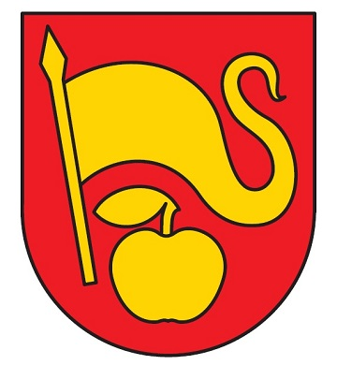

- Wprowadzenie i metodologia 2
- Zgodność z dokumentami strategicznymi (krajowymi, regionalnymi oraz lokalnymi) 4
  - Dokumenty krajowe 4
2.2 Dokumenty regionalne 6
3. Diagnoza gminy 7
- Lokalizacja ………………………………………………………………………………………………………………………………... 7
- Demografia …………………………………………………………………………………………………………………………….. 11
- Opieka społeczna 14
- Edukacja 15
- Rynek pracy 19
- Gospodarka 21
- Rolnictwo 24
- Infrastruktura techniczna 26
3.9 Turystyka, rekreacja i sport 32
3.10 Przyroda i środowisko naturalne 40
- Analiza SWOT 42
- Wizja Gminy …………………………………………………………………………………………………………….…46
- Misja Gminy ……………………………………………………………………………………………………………….47
- Cele strategiczne ……………………………………………………………………………………………… 48
- Partycypacja społeczna - wyniki konsultacji społecznych…………………………………………………………………...52
7.1. I Konsultacje społeczne .52
7.2 II Konsultacje społeczne .58
- Finasowanie PRIORYTETÓW Strategii .59
- System wdrażania, monitoringu i kontroli Strategii .60
- Analiza oddziaływania na środowisko …………..…………………………………………………………………………………….62

1. WPROWADZENIE I METODOLOGIA

Strategia rozwoju Gminy Belsk Duży na lata 2019-2023 stanowi perspektywiczny plan, który określa strategiczne schematy rozwoju, wytycza kierunki działania w postaci celów i zadań operacyjnych oraz wskazuje środki finansowe i ich źródła niezbędne do realizacji przyjętych celów i zadań. Strategia zawiera zasady i sposoby zarządzania Gminą w dłuższym horyzoncie czasowym określając działania jakie należy podjąć, aby Gmina mogła funkcjonować, a przede wszystkim rozwijać się w założonych kierunkach.
Niniejsza dokumentacja została opracowana w zgodzie z obowiązującymi przepisami prawa, a w szczególności z:
- Ustawą z dnia 6 grudnia 2006 r., o zasadach prowadzenia polityki rozwoju (t.j. Dz. U. z 2018 r. poz. 1307, 1669 ) w zakresie metodyki pracy;
- Ustawą z dnia 8 marca 1990 r., o samorządzie gminnym (t.j. Dz.U. z 2019 r. poz. 506) w zakresie dotyczącym planowania;
- Ustawą z dnia 3 października 2008r., o udostępnianiu informacji o środowisku i jego ochronie, udziale społeczeństwa w ochronie środowiska oraz o ocenach oddziaływania na środowisko (Dz.U. z 2018 r. poz. 2081, z 2019 r. poz. 630.) w zakresie przeprowadzenia oddziaływania na środowisko.
Pierwszym krokiem do opracowania Strategii było powołanie Zespołu ds. opracowania Strategii Rozwoju Gminy Belsk Duży na lata 2019-2023. Zespół powstał na mocy Zarządzenia nr 9/2019 Wójta Gminy Belsk Duży z dnia 23.01.2019 roku.
Powyższe Zarządzenie pozwoliło ustalić kolejność etapów i prac zespołu. Tworzenie przedmiotowego dokumentu można podzielić na następujące etapy:
- Etap I - spotkania warsztatowe oraz zbieranie danych statystycznych pozwalających na stworzenie diagnozy Gminy Belsk Duży;
- Etap II - stworzenie projektu Strategii Rozwoju Gminy Belsk Duży na lata 2019-2023;
- Etap III - przeprowadzenie konsultacji społecznych nad projektem dokumentu;
- Etap IV - weryfikacja uwag złożonych podczas konsultacji społecznych oraz stworzenie ostatecznej wersji dokumentu;
• Etap V - zatwierdzenie Strategii.
Niniejszy dokument strategiczny został skonstruowany w taki sposób, aby zaprezentować proces tworzenia założeń oraz celów Strategii Rozwoju Gminy Belsk Duży na lata 2019-2023. Dokument składa się z dwóch części:

- Część I - Diagnoza strategiczna Gminy Belsk Duży, obejmująca szeroki wachlarz sfer życia i rozwoju Gminy. Celem diagnozy jest zobrazowanie w sposób subiektywny, przy pomocy danych statystycznych, potencjału społeczno-ekonomicznego Gminy. Diagnoza jest zasadniczym punktem wyjścia do sformułowania kierunków działań oraz na dalszym etapie celów rozwojowych Gminy Belsk Duży na lata 2019-2023.

- Część II - jest to wypadkowa wniosków wyciągniętych z części pierwszej opracowania. Zawiera konkretne działania Gminy Belsk Duży do 2023 roku, w których skład wchodzą następujące elementy: misja, wizja, rozwój, cele strategiczne i operacyjne, partycypacja społeczna, finasowanie oraz sposób monitorowania i ewaluacji Strategii Rozwoju Belsk Duży.

2. ZGODNOŚĆ Z DOKUMENTAMI STRATEGICZNYMI (KRAJOWYMI, REGIONALNYMI ORAZ LOKALNYMI)

2.1. DOKUMENTY KRAJOWE

Tabela 1. Zgodność z dokumentami na szczeblu krajowym
Dokument strategiczny | Zgodność z założeniami dokumentu
Strategia Rozwoju Kraju 2020 | Strategia Rozwoju Kraju 2020 jest istotnym elementem nowego systemu zarządzania rozwojem kraju, którego fundamenty zostały określone w znowelizowanej ustawie z dnia 6 grudnia 2006 r. o zasadach prowadzenia polityki rozwoju ( t. j. Dz.U. z 2018 r., poz. 1307, 1669) oraz w przyjętym przez Radę Ministrów 27 kwietnia 2009 r. dokumencie Założenia systemu zarządzania rozwojem Polski.  Strategia Rozwoju Gminy Belsk Duży na lata 2019-2023 jest spójna z następującymi obszarami interwencji, celami oraz priorytetami rozwojowymi Strategii Rozwoju Kraju 2020:  - a) Obszar strategiczny II. Konkurencyjna gospodarka  Cel II.2. Wzrost wydajności gospodarki  II.2.4. Poprawa warunków ramowych dla prowadzenia działalności gospodarczej  Cel II.4. Rozwój kapitału ludzkiego  II. 4.1. Zwiększanie aktywności zawodowej  II. 4.2. Poprawa jakości kapitału ludzkiego  Cel II.6. Bezpieczeństwo energetyczne i środowisko  II.6.2. Poprawa efektywności energetyczne  II.6.4. Poprawa stanu środowiska  - b) Obszar strategiczny III. Spójność społeczna i terytorialna  Cel III.1. Integracja społeczna.  III.1.1. Zwiększenie aktywności osób wykluczonych i zagrożonych wykluczeniem społecznym  Cel III.2. Zapewnienie dostępu i określonych standardów usług publicznych  III.2.1. Podnoszenie jakości i dostępności usług publicznych
Krajowa Strategia Rozwoju Regionalnego 2010 – 2020: Regiony, Miasta, Obszary wiejskie | Krajowa Strategia Rozwoju Regionalnego 2010 – 2020: Regiony, Miasta, Obszary wiejskie jest dokumentem strategicznym określającym cele i sposób działania podmiotów publicznych w odniesieniu do polskiej przestrzeni dla osiągnięcia strategicznych celów rozwoju kraju. Dokument wyznacza cele polityki rozwoju regionalnego, skierowane do obszarów wiejskich i miejskich. Ponadto definiuje ich relacje w odniesieniu do innych polityk publicznych o wyraźnym terytorialnym ukierunkowaniu. Strategia Rozwoju Gminy Belsk Duży na lata 2019-2023 jest zgodna z następującymi celami szczegółowymi KSRR:  Cel 2 – Budowanie spójności terytorialnej i przeciwdziałanie marginalizacji obszarów problemowych.  2.2 – Wspieranie obszarów wiejskich o najniższym poziomie dostępu mieszkańców do dóbr i usług warunkujących możliwości rozwojowe.
Koncepcja Przestrzennego Zagospodarowania Kraju 2030 | Jest to jeden z najważniejszych krajowych dokumentów strategicznych dotyczący zagospodarowania przestrzennego kraju. Założenia Strategii są zgodne z:  a) celem 2: Poprawa spójności wewnętrznej i terytorialnej  równoważenie rozwoju kraju poprzez promowanie integracji  funkcjonalnej, tworzenie warunków dla rozprzestrzeniania się  czynników rozwoju, wielofunkcyjny rozwój obszarów wiejskich oraz  wykorzystanie potencjału wewnętrznego wszystkich terytoriów.  b) celem 3: Poprawa dostępności terytorialnej kraju w różnych  skalach przestrzennych poprzez rozwijanie infrastruktury  transportowej i telekomunikacyjnej  Działania podejmowane w ramach Strategii Rozwoju będą polegać między innymi na zwiększeniu dostępu i jakości kształcenia, rozwojowi infrastruktury edukacyjnej, zwiększanie dostępności transportowej wewnątrz regionu.

  - DOKUMENTY REGIONALNE

Dokument strategiczny | Zgodność z założeniami dokumentu
Strategia rozwoju województwa Mazowieckiego do roku 2030 Innowacyjne Mazowsze | Strategia rozwoju województwa mazowieckiego jest narzędziem samorządowym dającym wsparcie decyzyjne, hierarchizację wagi projektów i miernikiem stopnia osiągnięcia założonych celów. Projekt wpisuje się w następujące priorytety wyróżnione w strategii:  - przemysł i produkcja,  - gospodarka,  -przestrzeń i transport,  - społeczeństwo,  - kultura i dziedzictwo,  - środowisko i energetyka.  Projekt jest zgodny z Kierunkami działań i działania Strategii rozwoju województwa mazowieckiego – społeczeństwo:  - Rozwój kapitału ludzkiego i społecznego,  - Aktywizacja rezerw rynku pracy oraz działania na rzecz poprawy sytuacji demograficznej,  - Podnoszenie standardów funkcjonowania infrastruktury społecznej oraz działania na rzecz ochrony zdrowia i bezpieczeństwa publicznego

3. DIAGNOZA GMINY
3.1. LOKALIZACJA

Gmina Belsk Duży jest gminą wiejską zlokalizowaną w województwie mazowieckim, w południowej części powiatu grójeckiego. Zajmuje powierzchnię 107,8 km. Powierzchnia użytków rolnych wynosi 9048 ha, w czym drzewa i krzewy owocowe zajmują 6013 ha, grunty orne 2661 ha, łąki i pastwiska 615 ha. Lasy i grunty leśne zajmują powierzchnię 1 022 ha . Gmina graniczy z następującymi gminami:
- Gminą Błędów
- Gminą Grójec
- Gminą Goszczyn
- Gminą Pniewy
- Gminą Jasieniec
Siedzibą administracyjną Gminy jest wieś Belsk Duży, zlokalizowana w centralnej części obszaru jednostki samorządu terytorialnego. Strukturę administracyjną gminy stanowi trzydzieści cztery sołectwa, obejmujące trzydzieści sześć miejscowości. Szczegółowa lista sołectw oraz tworzących je miejscowości została zamieszczona poniżej.
- Sołectwo Aleksandrówka,
- Sołectwo Anielin,
- Sołectwo Bartodzieje,
- Sołectwo Belsk Duży
- Sołectwo Belsk Mały,
- Sołectwo Bodzew,
- Sołectwo Boruty,
- Sołectwo Grotów,
- Sołectwo Jarochy,
- Sołectwo Julianów,
- Sołectwo Koziel,
- Sołectwo Kussy,
- Sołectwo Lewiczyn,
- Sołectwo Łęczeszyce,
- Sołectwo Maciejówka,
- Sołectwo Mała Wieś,
- Sołectwo Oczesały,
- Sołectwo Odrzywołek,
- Sołectwo Rębowola,
- Sołectwo Rosochów,
- Sołectwo Rożce, obejmuje wsie Daszewice, Rożce,
- Sołectwo Sadków Duchowny,
- Sołectwo Sadków Kolonia,
- Sołectwo Skowronki,
- Sołectwo Stara Wieś,
- Sołectwo Tartaczek,
- Sołectwo Widów,
- Sołectwo Wilczogóra, obejmuje wsie Wilczogóra i Złota Góra
- Sołectwo Wilczy Targ,
- Sołectwo Wola Łęczeszycka,
- Sołectwo Wola Starowiejska,
- Sołectwo Wólka Łęczeszycka,
- Sołectwo Zaborów
- Sołectwo Zaborówek
Gleby
Teren gminy Belsk Duży położony jest w obrębie Wysoczyzny Rawskiej zbudowanej z osadów, których geneza związana jest ze zlodowaceniem plejstoceńskim. Zdenudowana powierzchnia wysoczyzny pochylona lekko ku północnemu wschodowi, urozmaicona jest występowaniem pagórków moren czołowych i ciągami ozów ( największy jest oz grójecki o długości około 8 km i wysokości względnej 5 –15 m). W krajobrazie wysoczyzny morenowej wyraźnie zaznaczają się głęboko wcięte doliny Molnicy i Kraski, których strefy krawędziowe o spadkach 5 –10 – 15 % i wysokościach w względnych 10-20 m posiadają rozcięcia wąwozowe. Powszechnymi są nieckowate dolinki denudacyjne z okresowym odpływem. Wysoczyzna położona jest na wysokości 140 – 195 m n.p.m. Najwyżej wyniesiony obszar znajduje się w południowo - zachodniej części gminy (rejon Aleksandrówki), najniżej położone treny dotyczą doliny Kraski w południowo – wschodniej części.
Obszar gminy położony jest w południowo-zachodniej części niecki warszawskiej. Na podłożu kredowym leżącym głębiej niż 100m (margle, opoki) zalegają ciągłą warstwą utwory trzeciorzędowe. Występują na różnych głębokościach, posiadają różną miąższość, wykształcone są w postaci oligoceńskich zielonych i białych piasków kwarcowych, brązowych mułków oraz pstrych i czarnych iłów.
Spośród utworów czwartorzędowych pokrywających całą powierzchnię gminy, powszechne są gliny zwałowe. W północnej i wschodniej części terenu występują utwory piaszczyste. W dolinach i licznych zagłębieniach znajdują się osady holoceńskie-namuły z domieszką części organicznych.
Klimat
Gmina Belsk Duży położona jest w dzielnicy rolniczo–klimatycznej - środkowej. Główne parametry klimatyczne to: średnie opady roczne – poniżej 550 mm, liczba dni mroźnych 30 - 80, dni z przymrozkami 100 – 110, czas trwania pokrywy śnieżnej 38 – 60 dni, długość okresu wegetacyjnego 210 – 220 dni.
Lasy
Według regionalizacji przyrodniczo-leśnej Polski, lasy gminy Belsk Duży należą do IV Krainy Mazowiecko-Podlaskiej. Administracyjnie podporządkowane są Nadleśnictwu Grójec. Łącznie z gruntami leśnymi zajmują powierzchnię 1 022 ha tj. 9,5 % powierzchni gminy. Skoncentrowane są w 2 kompleksach „Modrzewina” na północy i „Łęczeszyce” na południu.
Występują tu żyzne siedliska lasowe, gdzie obok dominującej sosny, panuje modrzew polski, europejski i syberyjski (rezerwat „Modrzewina”), a także dąb, grab, osika, brzoza („Łęczeszyce”). Wiek drzewostanu 40 –80 lat (II klasa) i powyżej 80 lat (III klasa). Lasy państwowe stanowią 88,5 % lasów (904 ha), na niepaństwowe przypada 11,5 % (118 ha).

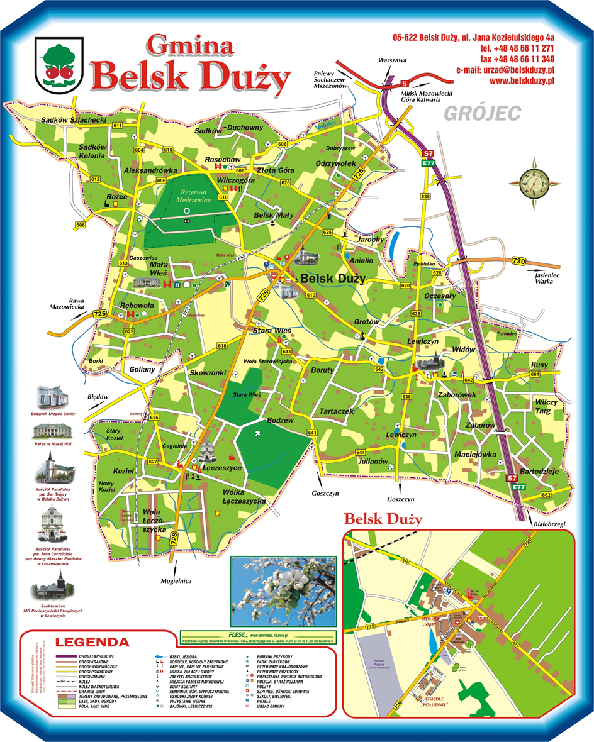

3.2 DEMOGRAFIA

Zgodnie z danymi pozyskanymi ze stron Głównego Urzędu Statystycznego, na dzień 31 grudnia 2017 r. Gmina Belsk Duży była zamieszkana przez 6561 osób, z czego 51,1% stanowią kobiety, a 48,9% mężczyźni. W latach 2002-2015 liczba mieszkańców zmalała o 3,8%. Średni wiek mieszkańców wynosi 40,4 lat i jest porównywalny do średniego wieku mieszkańców województwa mazowieckiego oraz porównywalny do średniego wieku mieszkańców całej Polski.

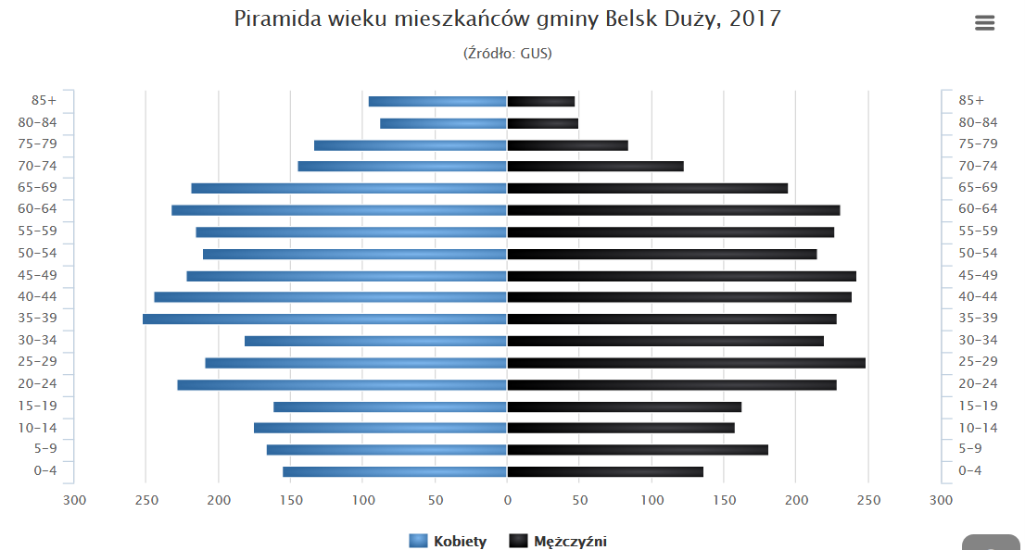

Wskaźnik feminizacji określa liczbę kobiet przypadających na 100 mężczyzn w danej społeczności. Wartość opisywanego wskaźnika dla całej Gminy z roku na rok, w badanym okresie wzrastała. Z początkowej wartości w roku 2004 – 50,7%, do wartości 51% kobiet przypadających na mężczyzn w roku 2017.

W całym analizowanym okresie (lata 2010-2017) najliczniejszą grupę stanowiły osoby w wieku produkcyjnym, stanowiące ponad 62% wszystkich mieszkańców Gminy. Jednakże, ta grupa charakteryzuje się również najwyższym spadkiem liczby osób oraz udziału procentowego w strukturze mieszkańców ogółem. Największy przyrost odnotowano w grupie osób w wieku poprodukcyjnym. Jest to krajowy trend związany ze starzeniem się społeczeństwa.
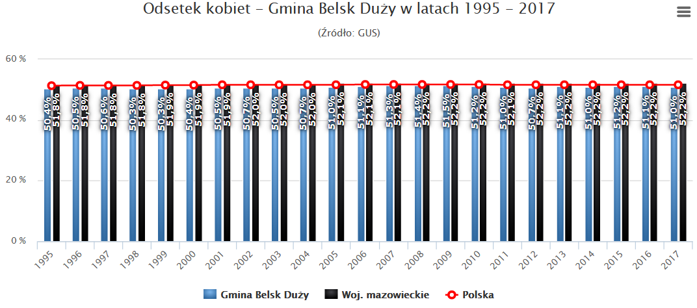

Wnioski:
• Zauważalny coroczny spadek liczby mieszkańców Gminy;
• Znaczący przyrost osób w wieku poprodukcyjnym - oznaka starzenia się społeczeństwa;
• Ujemna wartość przyrostu naturalnego;

3.3 POMOC SPOŁECZNA

Zadania Gminy Belsk Duży z zakresu pomocy społecznej przekazano do realizacji Gminnemu Ośrodkowi Pomocy Społecznej w Belsku Dużym. Do zadań Ośrodka należy realizowanie lokalnych programów społecznych, ustalanie bilansu potrzeb i środków w zakresie pomocy społecznej, analiza przyczyn występowania sytuacji kwalifikujących do otrzymania pomocy społecznej, realizacja pomocy w tym współdziałanie z innymi organami i instytucjami w tym zakresie oraz organizacja pracy socjalnej i poradnictwo.
Wskaźnik objęcia pomocą społeczną świadczy o sytuacji ekonomicznej mieszkańców Gminy Belsk Duży. Poniżej przedstawiono podstawowe dane obrazujące sytuację związaną z pomocą społeczną na terenie Gminy Belsk Duży w latach 2016-2018 r.
Wyszczególnienie | 2016 | 2017 | 2018
Liczba osób korzystających z pomocy społecznej | 135 | 129 | 142
Odsetek osób korzystających z pomocy społecznej w stosunku do ogólnej liczby mieszkańców. | 2,07% | 1,98% | 2,19%
Liczba rodzin korzystających z pomocy społecznej
Wyszczególnienie | 2016 | 2017 | 2018
Ogółem | 99 | 98 | 105
Liczba osób w rodzinach | 258 | 247 | 259

Tabela 9. Liczba osób korzystających z pomocy społecznej udzielanej przez GOPS
w Belsku Dużym w latach 2016-2018
Źródło: Sprawozdania roczne z udzielonych świadczeń pomocy społecznej - pieniężnych, w naturze i usługowych za lata 2016,2017 oraz 2018r

W badanym okresie liczba osób korzystających ze świadczeń społecznych stopniowo wzrosła. Pomimo tendencji wzrostowej średnia ilość osób w rodzinach korzystających z pomocy społecznej na terenie Gminy Belsk Duży utrzymuje się stale na jednakowym poziomie. W 2018 r. liczba gospodarstw domowych korzystających z pomocy społecznej wyniosła 105. Wysoki odsetek wskazanych osób z gospodarstw domowych stanowili stali beneficjenci pomocy korzystający z pomocy społecznej co najmniej 36 miesięcy – 62 osoby. Natężenie korzystania z pomocy społecznej na terenie Gminy Belsk Duży wskazuje na konieczność podjęcia działań mających na celu aktywizowanie społeczności.
Najczęstszymi przyczynami korzystania z pomocy społecznej w każdym z badanych lat było ubóstwo (2016r. – 50 rodzin, 2017r. – 47 rodzin, 2018r. – 47 rodzin). Do pozostałych najczęściej klasyfikowanych przyczyn objęcia pomocą społeczną należały niepełnosprawność, długotrwała lub ciężka choroba oraz bezrobocie.

 | 2016 |  | 2017 |  | 2018
Przyczyna korzystania z pomocy społecznej | Liczba rodzin | Liczba osób w  rodzinach | Liczba rodzin | Liczba osób w  rodzinach | Liczba rodzin | Liczba osób w rodzinach
Ubóstwo | 50 | 133 | 47 | 114 | 47 | 113
Sieroctwo | 0 | 0 | 0 | 0 | 0 | 0
Bezdomność | 1 | 1 | 2 | 2 | 3 | 3
Potrzeba ochrony macierzyństwa | 4 | 21 | 5 | 27 | 6 | 33
Bezrobocie | 35 | 91 | 33 | 80 | 27 | 64
Niepełnosprawność | 19 | 36 | 27 | 45 | 33 | 54
Długotrwała lub ciężka choroba | 24 | 38 | 22 | 36 | 29 | 45
Bezradność sprawach opiek.-wychowawczych i  prowadzenia gospodarstwa domowego- ogółem | 24 | 88 | 22 | 78 | 24 | 84
Przemoc w rodzinie | 4 | 16 | 0 | 0 | 4 | 14
Alkoholizm | 11 | 23 | 9 | 17 | 11 | 21
Narkomania | 0 | 0 | 0 | 0 | 0 | 0
Trudności w przystosowaniu do życia po zwolnieniu z zakładu karnego | 0 | 0 | 1 | 3 | 1 | 3
Zdarzenia losowe | 1 | 1 | 1 | 1 | 0 | 0
Sytuacja kryzysowa | 0 | 0 | 0 | 0 | 0 | 0
Klęska żywiołowa | 0 | 0 | 0 | 0 | 0 | 0

Tabela 10. Przyczyna korzystania z pomocy społecznej mieszkańców Gminy Belsk Duży
w latach 2016-2018
Źródło: Sprawozdania roczne z udzielonych świadczeń pomocy społecznej - pieniężnych, w naturze
i usługowych za lata 2016,2017 oraz 2018r.
Wnioski:
• Wzrost wydatków na pomoc społeczną w Gminie;
• Główna przyczyna korzystania ze świadczeń pomocy społecznej na terenie Gminy Belsk Duży to ubóstwo i bezrobocie.
• Spadek liczby osób korzystających ze środowiskowej pomocy społecznej.
3.4 EDUKACJA

Główny Urząd Statystyczny podając dane na dzień 31.12.16 podkreśla, że 1 580 mieszkańców gminy Belsk Duży jest w wieku potencjalnej nauki (3-24 lata) (w tym 802 kobiet oraz 778 mężczyzn). Według Narodowego Spisu Powszechnego z 2011 roku 13,1% ludności posiada wykształcenie wyższe, 2,3% wykształcenie policealne, 11,5% średnie ogólnokształcące, a 17,9% średnie zawodowe. Wykształceniem zasadniczym zawodowym legitymuje się 23,5% mieszkańców gminy Belsk Duży, gimnazjalnym 5,1%, natomiast 24,9% podstawowym ukończonym. 1,8% mieszkańców zakończyło edukację przed ukończeniem szkoły podstawowej. W porównaniu do całego województwa mazowieckiego mieszkańcy gminy Belsk Duży mają znacznie niższy poziom wykształcenia. Wśród kobiet mieszkających w gminie Belsk Duży największy odsetek ma wykształcenie podstawowe ukończone (25,9%) oraz zasadnicze zawodowe (17,5%). Mężczyźni najczęściej mają wykształcenie zasadnicze zawodowe (29,7%) oraz podstawowe ukończone (23,8%). 16,3% mieszkańców gminy Belsk Duży w wieku potencjalnej nauki (3-24 lata) zalicza się do przedziału 3-6 lat - wychowanie przedszkolne (17,8% wśród dziewczynek i 14,8% wśród chłopców). Na tysiąc dzieci w wieku przedszkolnym 1 031 uczęszcza do placówek wychowania przedszkolnego. Na jedno miejsce w placówce wychowania przedszkolnego przypada 2,29 dzieci w wieku przedszkolnym. W grupie wiekowej 3-24 lata na poziomie podstawowym (7-12 lat) kształci się 25,1% ludności (24,3% wśród dziewczynek i 26,0% wśród chłopców). Na 1 oddział w szkołach podstawowych przypada 13 uczniów. Współczynnik skolaryzacji brutto (Stosunek wszystkich osób uczących się w szkołach podstawowych do osób w wieku 7-12 lat) wynosi 101,50.
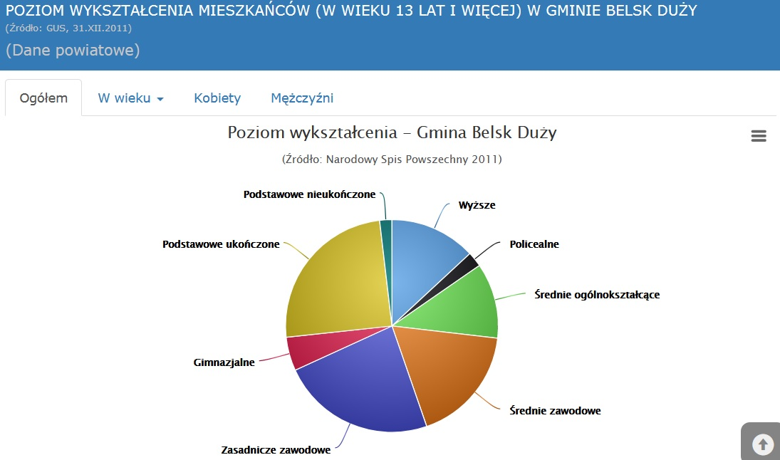

Sieć placówek oświatowych oraz opiekuńczo - wychowawczych na terenie Gminy Belsk Duży obejmuje przedszkola i szkoły podstawowe. Poniżej wyszczególniono konkretne ośrodki kształcenia dzieci i młodzieży zlokalizowane na terenie Gminy.
- Przedszkola:
o Przedszkole Samorządowe w Starej Wsi,
o Niepubliczne Przedszkole „Koszałek Opałek” w Rożcach
- Oddziały przedszkolne:
o Oddziały przedszkolne przy wszystkich szkołach podstawowych na terenie gminy Belsk Duży.
- Szkoły Podstawowe:
o Szkoła Podstawowa im. Jana Pawła II w Belsku Dużym,
o Szkoła Podstawowa im. UNICEF w Lewiczynie;
o Szkoła Podstawowa im. Romualda Traugutta w Łęczeszycach
o Szkoła Podstawowa im. Ziemi Grójeckiej w Zaborowie

Potrzeby w zakresie czytelnictwa realizuje: Gminna Biblioteka Publiczna w Belsku Dużym oraz jej filia:
- Filia w Lewiczynie

Publiczna Szkoła Podstawowa im. Jana Pawła II w Belsku Dużym
Najstarsza placówka oświatowa na terenie gminy. Początki szkoły sięgają końca XVIII wieku. W 1824 r. budynek uległ zniszczeniu w czasie pożaru. Po tym zdarzeniu zbudowano nowy, murowany obiekt, który przetrwał do dzisiejszych czasów. W latach 50. XX wieku powstał z kolei nowy budynek przy ul. Szkolnej, a pod koniec lat 60. wspólnym wysiłkiem mieszkańców zbudowano kompleks boisk przyszkolnych. Z czasem, na początku lat 80., do budynku dobudowano 2 piętro. Po przemianach ustrojowych i przejęciu szkoły przez gminę przeprowadzona została gruntowna modernizacja placówki. Szkoła posiada dobrze rozwiniętą bazę dydaktyczną, działają tu także organizacje szkolne. W ostatnim roku oddano do użytku specjalną salę ćwiczeń i zabaw (rozwijajacą koncentrację, spostrzegawczość i motorykę) dla dzieci z oddziałów przedszkolnych i klas I –III,. W latach 2012-2013 na na terenie PSP powstały : wielofunkcyjne boisko sportowe ze sztuczną nawierzchnią i profesjonalnym oświetleniem oraz bieżnia lekkoatletyczna okólna z nawierzchni poliuretanowej.

Publiczna Szkoła Podstawowa im. R. Traugutta w Łęczeszycach
Szkoła w Łęczeszycach wybudowana została w latach 1936-1938. Kiedy w dniu 1 września 1939 r. wybuchła wojna, nauki nie rozpoczęto, gdyż szkołę zajęła jednostka Wojska Polskiego. Po zakończeniu działań wojennych zaczęto doposażać szkołę w prosty sprzęt, a z czasem prowadzono kolejne prace budowlano – modernizacyjne. W 1969r. wybudowano salę gimnastyczną. Po przemianach ustrojowych, powstaniu samorządu gminnego i reformie edukacji z 1995r. poczyniono kolejne, znaczne inwestycje na terenie placówki, m.in.: wyremontowano dach, wymieniono okna, wyremontowano sanitariaty i elewację sali gimnastycznej, wybudowano wielofunkcyjne boisko ze sztuczną nawierzchnią.

Publiczna Szkoła Podstawowa im. UNICEF w Lewiczynie
Pierwsze informacje o szkole pochodzą jeszcze z czasów zaborów, z lat 1816-1818. Wówczas to proboszcz parafii Lewiczyn ks. Teofil Osmański, dzięki swoim konsekwentnym działaniom, doprowadził do powstania publicznej szkoły elementarnej. W 1945 r. placówką zaczął zarządzać Władysław Lewandowski, który rozpoczął proces budowy nowej szkoły, zakończony ostatecznie w 1950r. Od tamtej pory w obiekcie sukcesywnie realizowano różnego rodzaju prace – otynkowano budynek, założono centralne ogrzewanie i kanalizację, dobudowano część mieszkalną.
Do 31 grudnia 1995r. organem prowadzącym szkołę było Kuratorium oświaty i wychowania w Radomiu, a od 1 stycznia 1996r. jest nim Samorząd Gminy Belsk Duży. 26 maja 1998r. odbyła się uroczystość nadania szkole sztandaru i imienia UNICEF.
Placówka w Lewiczynie posiada salę gimnastyczną o powierzchni użytkowej 563,70 m2 i kubaturze 2860,00 m3, a także wielofunkcyjne boisko sportowe o sztucznej nawierzchni, przeznaczone do gry w piłkę ręczną, koszykową i siatkową.
Publiczna Szkoła Podstawowa w Zaborowie
Placówka została wybudowana i oddana do użytku 17 lipca 1960 roku. Do obwodu szkoły należą wsie: Zaborów, Zaborówek, Bartodzieje, Wilczy Targ, Kussy, Maciejówka. Uczniowie rozpoczynają edukację od przedszkola poprzez „zerówkę” i klasy I – VIII. Gwarantuje wszechstronny rozwój ucznia i indywidualizację nauczania. Dzieci mają możliwość korzystania z wielu zajęć dodatkowych. Szkoła jest wyposażona w pracownię językową i informatyczna, bibliotekę oraz salę gimnastyczną wraz z boiskiem sportowym.

Od 1 września 2008 r. funkcjonuje Akademia Przedszkolaka „Krasnal” dla dzieci w wieku od 3 do 5 lat. Program przedszkola ukierunkowany jest na dziecko i jego potrzeby. Nad rozwojem dzieci czuwa wykwalifikowana i odpowiedzialna kadra pedagogiczna. Dzieci korzystają z nowoczesnych zabawek, pomocy dydaktycznych oraz placu zabaw.
Przedszkole Publiczne w Starej Wsi
Początki działalności przedszkola w Starej Wsi datuje się na ok.1963 r. (placówka powstała, by zapewnić opiekę dzieciom pracowników PGR). Zlokalizowane jest ono w parterowym budynku wśród pięknej zieleni. Gmina Belsk Duży przejęła prowadzenie przedszkola od 1990 r. Od tamtej pory jest ono stale wyposażane w nowoczesny sprzęt, pomoce dydaktyczne oraz zabawki. Wnętrza są przestronne i estetyczne, a znajdujący się obok placówki plac zabaw zapewnia dzieciom wspaniałą i bezpieczną zabawę.
W placówce istnieje 25-osobowy odział przedszkolaków w wieku od 2,5 do 5 lat, którym opiekuje się 2 nauczycieli i 2 pracowniczki personelu pomocniczego. Uczęszczają tu dzieci z terenu gminy, Belsk Duży jak również – w przypadku wolnych miejsc - z innych gmin. Przedszkole jest czynne od poniedziałku do piątku, przez 9 godzin każdego dnia (od 7:00 do 16:00).
W placówce realizowany jest urozmaicony program dydaktyczny, m.in. z elementami promującymi zdrowy tryb życia, ekologię i bezpieczeństwo. Odbywają się tu również zajęcia dodatkowe, np. religia i język angielski. Dzieci mogą ponadto liczyć na pomoc logopedy i psychologa.
Co więcej, w przedszkolu organizowane są imprezy okolicznościowe i uroczystości otwarte, takie jak: Dzień Babci i Dziadka, Dzień Rodziny, zabawa choinkowa, oraz atrakcyjne wycieczki, przedstawienia teatralne i spotkania z ciekawymi ludźmi.

Wnioski:
• Wychowanie przedszkolne realizowane jest przez przedszkola na terenie gminy oraz oddziały przedszkolne przy każdej szkole podstawowej;
• Rozwinięta struktura oświatowa;
• Wzrost liczby dzieci objętych wychowaniem przedszkolnym;
• Brak miejsc wychowania dzieci do trzeciego roku życia;

3.5 RYNEK PRACY

Struktura oraz rodzaj bezrobocia wpływa znacząco na możliwości rozwojowe gmin. Oczywista jest również korelacja poziomu bezrobocia z poziomem aktywności gospodarczej wyrażonym w liczbie działających podmiotów gospodarczych na danym terenie. Żeby dokładnie zbadać rozmiar oraz zakres opisywanego zjawiska w niniejszym rozdziale zbadano dane dotyczące udziału liczby osób bezrobotnych w stosunku do osób w wieku produkcyjnych w Gminie i powiecie grójeckim oraz strukturę bezrobocia.
Jak wynika z danych GUS na dzień 31.12.17r. w gminie Belsk Duży na 1000 mieszkańców pracuje 505 osób. 50,2% wszystkich pracujących ogółem stanowią kobiety, a 49,8% mężczyźni. Bezrobocie rejestrowane w gminie Belsk Duży wynosiło w 2017 roku 1,4% (1,6% wśród kobiet i 1,3% wśród mężczyzn). W 2017 roku przeciętne miesięczne wynagrodzenie brutto w gminie Belsk Duży wynosiło 4 340,66 PLN, co odpowiada 95.90% przeciętnego miesięcznego wynagrodzenia brutto w Polsce.
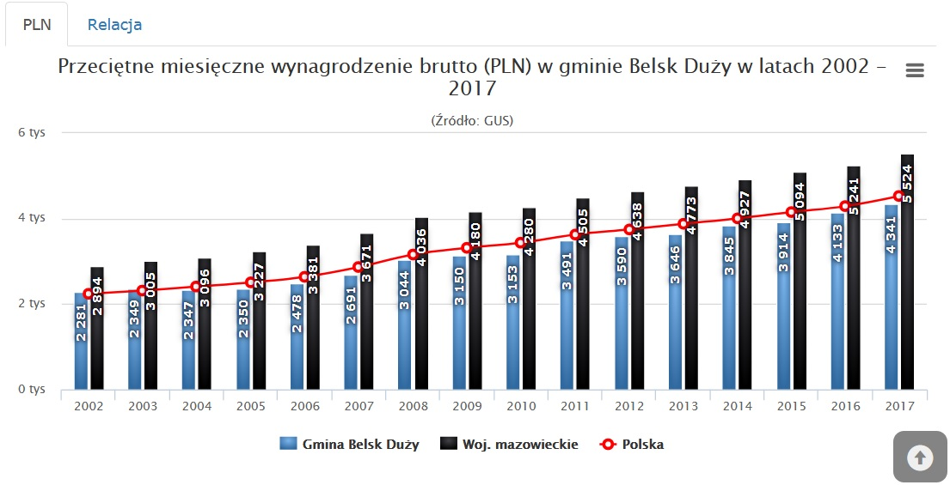
Wśród aktywnych zawodowo mieszkańców gminy Belsk Duży 401 osób wyjeżdża do pracy do innych gmin, a 98 pracujących przyjeżdża do pracy spoza gminy - tak więc saldo przyjazdów i wyjazdów do pracy wynosi -303. 49,0% aktywnych zawodowo mieszkańców gminy Belsk Duży pracuje w sektorze rolniczym (rolnictwo, leśnictwo, łowiectwo i rybactwo), 20,9% w przemyśle i budownictwie, a 11,3% w sektorze usługowym (handel, naprawa pojazdów, transport, zakwaterowanie i gastronomia, informacja i komunikacja) oraz 1,4% pracuje w sektorze finansowym (działalność finansowa i ubezpieczeniowa, obsługa rynku nieruchomości).

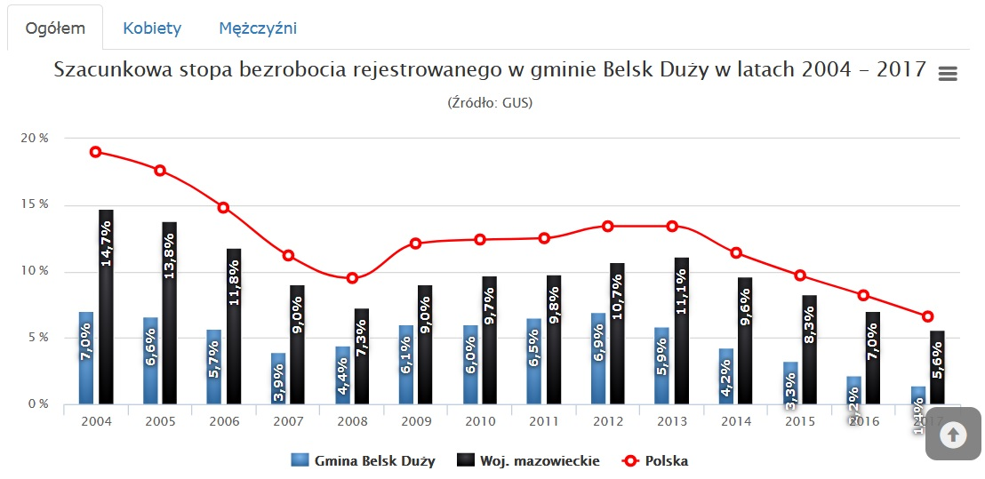

Zgodnie z powyższymi wynikami, liczba osób bezrobotnych zarejestrowanych w każdej z zanalizowanych grup zmalała na terenie Gminy Belsk Duży w latach 2013-2017.

Wnioski:
• Znaczący spadek liczby osób bezrobotnych;

3.6 GOSPODARKA

Kondycja oraz funkcjonowanie lokalnych przedsiębiorstw wpływa znacząco na rozwój Gminy, ale również na stopień zaspokojenia potrzeb mieszkańców. Sfera gospodarcza wpływa bezpośrednio na poziom bezrobocia, uzależnienia od środowiskowej pomocy społecznej. Analizie w niniejszym podrozdziale zostały podane funkcjonujące podmioty gospodarcze ich liczba oraz sektor działalności.
Działalność podmiotów gospodarczych przekłada się na poziom bezrobocia na całym terenie Gminy. Oczywistym jest fakt, że każde działające przedsiębiorstwo tworzy nowe miejsca pracy.

Struktura podmiotowa gospodarki gminy podlega przemianom zgodnym z trendami obserwowanymi w terenach wiejskich subregionu. Procesy dostosowawcze do rynkowych warunków gospodarowania oraz równouprawnienie prawne w działalności sektorów powodują zainteresowanie działalnością gospodarczą i powstawaniem nowych jednostek gospodarczych.

Inwestorzy doceniają w Belsku Dużym atrakcyjne tereny inwestycyjne oraz przychylność samorządu.
W gminie Belsk Duży w roku 2017 w rejestrze REGON zarejestrowanych było 481 podmiotów gospodarki narodowej, z czego 335 stanowiły osoby fizyczne prowadzące działalność gospodarczą. W tymże roku zarejestrowano 43 nowe podmioty, a 16 podmiotów zostało wyrejestrowanych. Na przestrzeni lat 2009-2017 najwięcej (49) podmiotów zarejestrowano w roku 2013, a najmniej (27) w roku 2015. W tym samym okresie najwięcej (72) podmiotów wykreślono z rejestru REGON w 2009 roku, najmniej (16) podmiotów wyrejestrowano natomiast w 2017 roku. Według danych z rejestru REGON wśród podmiotów posiadających osobowość prawną w gminie Belsk Duży najwięcej (44) jest stanowiących spółki handlowe z ograniczoną odpowiedzialnością. Analizując rejestr pod kątem liczby zatrudnionych pracowników można stwierdzić, że najwięcej (465) jest mikro-przedsiębiorstw, zatrudniających 0 - 9 pracowników. 7,3% (35) podmiotów jako rodzaj działalności deklarowało rolnictwo, leśnictwo, łowiectwo i rybactwo, jako przemysł i budownictwo swój rodzaj działalności deklarowało 20,0% (96) podmiotów, a 72,8% (350) podmiotów w rejestrze zakwalifikowana jest jako pozostała działalność. Wśród osób fizycznych prowadzących działalność gospodarczą w gminie Belsk Duży najczęściej deklarowanymi rodzajami przeważającej działalności są Handel hurtowy i detaliczny; naprawa pojazdów samochodowych, włączając motocykle (34.6%) oraz Budownictwo (12.8%).
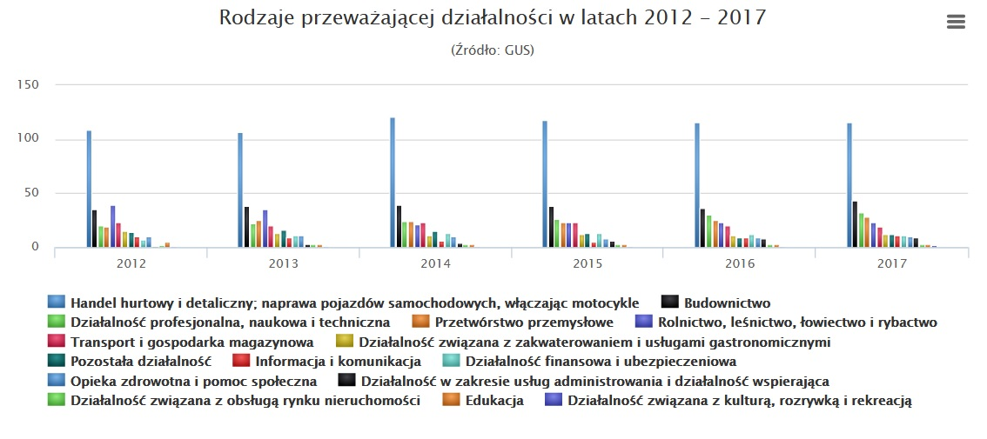

Jeden z większych rodzimych producentów ma siedzibę w Łęczeszycach i korzystając ze znakomitej bazy surowcowej, zajmuje się wytwarzaniem zagęszczonych soków owocowych na rynek krajowy oraz dla odbiorców z Europy, USA i Japonii.
Największym pracodawcą i inwestorem spośród firm zagranicznych ulokowanych w Belsku Dużym jest zakład produkcyjny z kapitałem włoskim, zatrudniający ok. 1000 pracowników. Firma jest jednym z potentatów w produkcji wyrobów czekoladowych na skalę światową.
Kolejnym inwestorem z zagranicznym kapitałem na terenie gminy Belsk Duży jest zakład produkcyjny, który należy do czołowych producentów dietetycznego pieczywa chrupkiego dla dzieci.
Na terenie gminy działa również wiele grup producenckich, które zrzeszają miejscowych rolników i sadowników. Grupy produkują duże ilości wysokiej klasy owoców i warzyw. Inwestują w sortownie, tłocznie soków, komory chłodnicze i nowoczesne pakownie.
Wśród instytucji działających w tzw. otoczeniu biznesu wymienić należy funkcjonujący w gminie Bank Spółdzielczy im. Stefczyka w Belsku Dużym oraz Związek Sadowników RP Oddział Belsk Duży.

Wnioski:
- Skupienie działalności gospodarczej na branży sadowniczej;
• Przyrost mikro przedsiębiorstw;
• Występowanie na terenie gminy dużych oraz prężnie działających zakładów przetwórstwa owoców;
• Skupienie działalności gospodarczej wokół handlu hurtowego i detalicznego, naprawy sprzętu rolniczego.

3.7 ROLNICTWO

Gmina Belsk Duży jest gminą rolniczą. Jakość środowiska przyrodniczego ma tu nadrzędny charakter w stosunku do innych uwarunkowań. Środowisko ma bowiem bezpośredni wpływ na rodzaj funkcji gospodarczych oraz na charakter osadnictwa szczególnie typu wiejskiego. Rolnictwo jest zależne od cech środowiska przyrodniczego tj.: jakości gleb, warunków wodnych, położenia przestrzennego, klimatu.
Gmina Belsk wyróżnia się wśród gmin dawnego woj. radomskiego jednymi z najlepszych warunkami naturalnymi środowiska do produkcji rolniczej (po gminie Solec n/Wisłą i Sieciechów). Syntetyczny wskaźnik rolniczej przestrzeni produkcyjnej gminy wynosi 82,1 w skali 100 punktowej, przy średnim dla subregionu radomskiego 62,8.
Łączna powierzchnia użytków rolnych to 9083 ha tj. 84,2% powierzchni gminy. Jeśli chodzi o ich strukturę, to zdecydowanie dominują sady (nieco ponad 6712 ha świadczy to o ukształtowaniu rejonu specjalizacji sadowniczej o znaczeniu krajowym nazywanego „grójecko-wareckim zagłębiem sadowniczym”). Trwałe użytki zielone (łąki i pastwiska) zajmują powierzchnię ponad 350 ha a grunty orne 2021 ha.
W obszarze gminy przeważają gleby bardzo dobre i dobre, a udział w poszczególnych klasach bonitacyjnych wynosi odpowiednio:
klasy I - III - 28%;
klasa IV - 59%;
klasy V i VI - 13%.
Produkcja roślinna
Produkcja roślinna ma charakter uzupełniający i jest to uprawa zbóż. W powierzchni zasiewów zbóż dominuje pszenica, pszenżyto i żyto zajmując razem 78% powierzchni zasiewów.
Udział zasiewów innych zbóż kształtuje się w wielkościach:
- jęczmień - 14%,
- owies - 6%,
- mieszanki zbożowe - 2%.
Plony zbóż w indywidualnych gospodarstwach rolnych są w przewadze nieco wyższe od średnich w byłym woj. radomskim.
Produkcja zwierzęca
Produkcja zwierzęca nie odgrywa wiodącej roli w produkcji rolniczej gminy.
Działalność doradczą dla rolników z terenu gminy prowadzi Regionalne Centrum Doradztwa Rozwoju Rolnictwa i Obszarów Wiejskich w Radomiu (w Grójcu ma siedzibę podległy Centrum - Rejonowy Zespół Doradztwa), oraz Mazowiecka Izba Rolnicza, która poprzez swoich delegatów utrzymuje stały i bezpośredni kontakt z rolnikami.

3.7.1 SADOWNICTWO

W zgodzie z wielowiekową tradycją, głównym kierunkiem produkcji rolniczej w gminie jest sadownictwo. Belskie sady zajmują ponad 62% ogólnej powierzchni gminy.
Roczny zbiór owoców to około 1,5 mln ton, co plasuje gminę w pierwszej trójce gmin z powiatu grójeckiego. Powierzchnie sadów i produkcja owoców stanowią około 20% upraw krajowych i około 35% krajowych zbiorów owoców. W produkcji owoców dominują jabłka stanowiące 45% krajowych zbiorów jabłek. W odniesieniu do grusz, śliw, wiśni, czereśni oraz truskawek udział ten wynosi około 15%.
Przeciętna wielkość indywidualnego gospodarstwa rolnego wynosi 6,7 ha. Na terenie gminy znajduje się 1380 indywidualnych gospodarstw rolnych.
Eksport produktów sadowniczych odbywa się głównie do Niemiec, krajów byłej WNP, Skandynawii, Holandii, Belgii, Austrii, Wielkiej Brytanii. Produkcja sadownicza stanowi też doskonałą bazę surowcową dla funkcjonujących w rejonie zakładów przetwórczych.

Wnioski:
• Występowanie żyznych gleb na terenie Gminy.
• Przewaga ilościowa małych gospodarstw do 10 ha.
• Duże znaczenie w gospodarce regionu odgrywają gospodarstwa sadownicze.

3.8 INFRASTRUKTURA TECHNICZNA

Dostęp do infrastruktury technicznej pozwala na rozwój Gminy. Wyposażenie w dostęp do sieci wyposażenia terenu w postaci sieci wodociągowej, kanalizacyjnej, gazociągowej gwarantuje zwiększoną możliwość osiedleńczą i inwestycyjną potencjalnych przedsiębiorców. W ramach niniejszego podrozdziału szczegółowo przeanalizowane zostaną dane dotyczące sieci drogowej, wodociągowo-kanalizacyjnej oraz gazowej na terenie gminie Belsk Duży.

DROGI

Najważniejszym ciągiem drogowym przebiegającym na odcinku 5,8 km przez wschodnią część gminy Belsk Duży jest droga krajowa Nr 7 Gdańsk – Warszawa – Grójec – Radom – Kraków – Chyżne klasyfikowana jako droga ekspresowa i będąca elementem podstawowego układu komunikacyjnego kraju.

Układ komunikacyjny gminy tworzą przede wszystkim:
- Drogi wojewódzkie
Nr 725 Rawa Mazowiecka – Biała Rawska – Belsk Duży
Nr 728 Grójec – Belsk Duży – Nowe Miasto n/Pilicą – Końskie
- Drogi powiatowe:
Nr 34 104 Szczęsna – Rożce;
Nr 34 106 Dobryszew – Rożce – Trzylatków
Nr 34 110 Sadków Szlachecki – Lewiczyn;
Nr 34 111 Sadków – Dąbrówka;
Nr 34 112 Rożce – Ciechlin
Nr 34 113 Rożce – Rębowola
Nr 34 118 Błędów – Stara Wieś;
Nr 34 125 Łęczeszyce –Rębowola;
Nr 34 126 Wilczogóra – Skurów;
Nr 34 127 Łęczeszyce – Błędów;
Nr 34 138 Kępina - Goszczyn – Przybyszew;
Nr 34 142 Goszczyn – Stara Wieś;
Nr 34 143 Zaborów – Bodzew
Nr 34 144 Grotów – Boruty;
Nr 34 145 Julianów – Wola Lewiczyńska;
Nr 34 168 Widów – Turowice;
Nr 34 169 Zaborówek – Gośniewice;
Nr 34 170 Bartodzieje – Warpęsy;
- Drogi gminne

Lp. | Nr. drogi | Nazwa drogi (przebieg) | Długość  km | Lokalizacja |  | Gmina
 |  |  |  | od km | do km
1. | 160101W | Odrzywołek-gr.gminy(Załącze) | 2,350 | 0 | 2,350 | Belsk Duży
2. | 160102W | Zaborów- gr.gminy(Długowola) | 2,162 |  | 2,162 | „
3. | 160103W | Łęczeszyce-  gr.gminy(Bądków) | 2,545 | 0 | 2,545 | „
4. | 160104W | Boruty-Tartaczek | 1.812 | 0 | 1.812 | „
5. | 160105W | Lewiczyn-Maciejówka | 2,261 | 0 | 2,261 | „
6. | 160106W | Wola Łęczeszycka-  Wólka Łęczeszycka | 0,680 | 0 | 0,680 | „
7. | 160107W | Aleksandrówka-Sadków Szlachecki | 2,055 | 0 | 2,055 | „
8. | 160108W | (Kozietuły)gr.gminy-  Wola Łęczeszycka-  Wólka Łęczeszycka | 3,050 | 0 | 3,050 | „
9. | 160109W | Sadków Szlachecki-gr.gminy (Cesinów Las) | 0,860 | 0 | 0,860 | „
10. | 160110W | Łęczeszyce-Skowronki | 1,340 | 0 | 1,340 | „
11. | 160111W | Wola Starowiejska-Bodzew | 2,474 | 0 | 2,474 | „
12. | 160112W | Tartaczek-Lewiczyn | 1,880 | 0 | 1,880 | „
13. | 160113W | Zaborów-Bartodzieje | 1,850 | 0 | 1,850 | „
14. | 160114W | Zaborów-Wilczy Targ | 2,240 | 0 | 2,240 | „
15. | 160115W | Widów-Lewiczyn | 1,645 | 0 | 1,645 | „
16. | 160116W | Oczesały-gr.gmin(Skurów) | 1,060 | 0 | 1,060 | „
17. | 160117W | Anielin-Jarochy-droga pow nr 1626W | 2,059 | 0 | 2,059 | „
18. | 160118W | Sadków Duchowny-  Złota Góra | 2,289 | 0 | 2,289 | „
19. | 160119W | Mała Wieś-Skowronki | 1,575 | 0 | 1,575 | „
20. | 160120W | Skowronki- Wola Starowiejska | 1,000 | 0 | 1,000 | „
21. | 160121W | Mały Belsk-dr.728-  gr.gminy(Grudzkowola) | 1,089 | 0 | 1,089 | „
22. | 160122W | Belsk-Wilczogóra | 2,507 | 0 | 2,507 | „
23. | 160123W | Wólka Łęczeszycka-  Koziel gr.gminy(Bielany) | 4,817 | 0 | 4,817 | „
24. | 160124W | Wilczy Targ-Zaborów-  Wilczy Targ | 3,177 | 0 | 3,177 | „
25. | 160125W | Wola Lewczyńska-  Władysławów | 1,445 | 0 | 1,445 | „
26. | 160126W | Odrzywołek-gr. Gminy  (Grudzkowola) | 0,480 | 0 | 0,480 | „

27. | 160127W | Lewiczyn- Władysławów | 2,907 | 0 | 2,907 | „
28. | 160128W | Przez wieś Mała Wieś | 2,920 | 0 | 2,920 | „
29. | 160129W | Przez wieś Mały Belsk | 0,402 | 0 | 0,402 | „
30. | 160130W | Rożce-granica gminy (Głudna) | 0,665 | 0 | 0,665 | „
31. | 160131W | Rębowola –Mała Wieś | 1,762 | 0 | 1,762 | „
32. | 160132W | przez Rosochów | 0,455 | 0 | 0,455 | „
33. | 160133W | przez wieś Złota Góra | 0,715 | 0 | 0,715 | „
34. | 160134W | przez wieś Odrzywołek | 1,037 | 0 | 1,037 | „
35. | 160135W | Od drogi 728-Odrzywołek | 0,595 | 0 | 0,595 | „
36. | 160136W | (Głudna)gr.gminy-Mała Wieś | 3,150 | 0 | 3,150 | „
37. | 160137W | (Głudna)gr.gminy-Rebowola | 0,900 | 0 | 0,900 | „
38. | 160138W | (Goliany) gr.gminy-dr. pow.1625W-Łęczeszyce | 1,790 | 0 | 1,790 | „
39. | 160139W | (Goliany) gr.gminy-Łęczeszyce | 1,245 | 0 | 1,245 | „
40. | 160140W | Łęczeszyce dr. pow.1627W- Skowronki | 1,150 | 0 | 1,150 | „
41. | 160141W | przez wieś Łęczeszyce „Parcela” | 1,565 | 0 | 1,565 | „
42. | 160142W | Łęczeszyce „Parcela”- Skowronki | 1,575 | 0 | 1,575 | „
43. | 160143W | przez wieś Stara Wieś | 1,137 | 0 | 1,137 | „
44. | 160144W | przez wieś Boruty | 0,495 | 0 | 0,495 | „
45. | 160145W | Boruty-Lewiczyn | 2,045 | 0 | 2,045 | „
46. | 160146W | Oczesały-Widów | 1,980 | 0 | 1,980 | „
47. | 160147W | Grotów- Oczesały | 1,760 | 0 | 1,760 | „
48. | 160148W | przez wieś Widów | 0,123 | 0 | 0,123 | „
49. | 160149W | przez wieś Zaborówek | 2,262 | 0 | 2,262 | „
50. | 160150W | Bartodzieje-Wilczy Targ | 2,390 | 0 | 2,390 | „
51. | 160151W | przez wieś Koziel | 1,710 | 0 | 1,710 | „
52. | 160152W | Łęczeszyce- Koziel | 2,277 | 0 | 2,277 | „
53. | 160153W | Modrzewina-Wilczogóra | 1,240 | 0 | 1,240 | „
54. | 160154W | Lewiczyn-Wola Lewiczyńska | 0,853 | 0 | 0,853 | „
55. | 160155W | Aleksandrówka | 0,597 | 0 | 0,597 | „
56. | 160156W | Łęczeszyce | 1,105 | 0 | 1,105 | „
57. | 160157W | Lewiczyn | 1,122 | 0 | 1,122 | „
58. | 160158W | Bodzew | 0,437 | 0 | 0,437 | „
 |  | RAZEM | 95,068 |  |  | „

Wewnętrzny układ komunikacyjny gminy zapewnia podstawowe połączenia między siedzibą gminy w Belsku Dużym, miejscowościami w obszarze gminy między sobą, z gminami sąsiednimi oraz z ośrodkiem powiatowym i innymi miastami.

Komunikacja
Wewnętrzny istniejący układ komunikacyjny nie wymaga weryfikacji połączeń drogowych. Działania inwestycyjne koncentrować się będą na dostosowaniu istniejących połączeń drogowych do pełnionych funkcji i potrzeb społecznych, to jest modernizacji w celu uzyskania odpowiednich parametrów, utwardzania nawierzchni gruntowych, utrzymania w dobrym stanie technicznym nawierzchni utwardzonych.

Przebiegająca przez obszar gminy trasa Nr 7 po ostatniej przebudowie została przystosowana do parametrów drogi ekspresowej .
Dogodne powiązania komunikacyjne na kierunku północ-południe zapewnia droga wojewódzka Nr 728 Grójec – Belsk Duży – Mogielnica – Nowe Miasto n/Pilicą kilka lat temu gruntownie zmodernizowana. Jest to ważny ciąg drogowy w gminie o wzrastającym ruchu pojazdów. Według badań ruch pojazdów na tej drodze w latach dziewięćdziesiątych wzrósł o prawie 70 % i nadal rośnie.
Również ważne znaczenie dla przenoszenia ruchu w kierunku równoleżnikowym ma droga wojewódzka Nr 725 Rawa Mazowiecka-Biała Rawska-Belsk Duży, która również powinna być modernizowana w najbliższej perspektywie.
Sieć dróg powiatowych jest dobrze rozwinięta bowiem przez obszar gminy przechodzi prawie 70 km dróg powiatowych o utwardzonej nawierzchni (co stanowi 10% dróg w obszarze powiatu grójeckiego). Z uwagi na niezadowalający stan techniczny dróg powiatowych zakłada się poprawę stanu technicznego nawierzchni i sukcesywne zwiększanie parametrów technicznych jezdni, z uwagi na zwiększający się ruch samochodowy, a także kursujące autobusy PKS.
Celowym byłoby rozważenie możliwości zaistnienia komunikacji rowerowej w gminie ( oznakowanie ciągów po istniejącym układzie drogowym tam gdzie jest to możliwe). Rower jako środek transportu może służyć zarówno przejazdom o charakterze rekreacyjnym jak również dojazdom do pracy, szkół, usług itp.

Sieć energetyczna
Podstawowe źródła zasilania w energię elektryczną stanowią:
Linie energetyczne średniego napięcia, które zasilają stacje transformatorowe SN/nn, z których wychodzą linie niskiego napięcia doprowadzające energię elektryczną do wszystkich zainteresowanych odbiorców gminy. Długość sieci napowietrznej SN 15 kV wynosi 62,2 km.
Na całym terenie gminy dostarczana jest energia o właściwych parametrach. Eksploatację oraz nadzór sieci i urządzeń elektroenergetyki prowadzi Rejonowy Zakład Energetyczny w Grójcu.

Zaopatrzenie w gaz
Obszar gminy jest uzbrojony w sieć gazową średniego ciśnienia, którego źródłem jest gazociąg wysokoprężny średnicy 300 mm relacji „Lubienia – Sękocin”.
Rozdzielcza sieć gazowa obsługująca odbiorców zlokalizowana na terenie gminy wynosi 98,7 km i korzysta z niej 827 odbiorców gazu sieciowego przy 1039 połączeniach prowadzących do budynków mieszkalnych.
Rozdzielcza sieć gazowa doprowadzona jest do wszystkich miejscowości w obszarze gminy.

Telekomunikacja
W miejscowości gminnej Belsk Duży funkcjonuje automatyczna centrala telefoniczna o pojemności 1200 NN z doprowadzonymi kablami światłowodowymi relacji Grójec – Belsk Duży – Mogielnica z odgałęzieniami do Błędowa. W Zaborowie zlokalizowana jest stacja radiofonii komórkowej ERA GSM.
Gmina należy do grójeckiej strefy numeracyjnej i okręgu telefonicznego w Grójcu.

Zaopatrzenie w wodę i kanalizacja
Gmina jest zwodociągowana w 100% ( sieć wodociągowa jest doprowadzona do każdej miejscowości na terenie gminy, lecz nie każde gospodarstwo domowe posiada jeszcze przyłącze wodociągowe) . W większości są to wodociągi grupowe zasilane z ujęć wód podziemnych zlokalizowanych w obszarze gminy:
- Wodociąg z ujęciem wody o wydajności 95 m³/h w Łęczeszycach, który zaopatruje wsie: Belsk Duży, Belsk Mały, Anielin, Mała Wieś, Grotów, Skowronki, Łęczeszyce, Wólka Łęczeszycka, Wola Łęczeszycka, Stara Wieś, Koziel, Odrzywołek, Jarochy.
- Wodociąg z ujęciem wód wgłębnych w Rożcach o wydajności 31 m³/h, który zaopatruje miejscowości: Rożce, Daszewice, Rębowola, Aleksandrówka, Sadków Kolonia, Sadków Szlachecki, Sadków Duchowny, Rosochów, Wilczogóra, Złota Góra.
- Wodociąg z ujęciem wód wgłębnych w Lewiczynie o wydajności 86 m³/h, który zaopatruje wsie: Lewiczyn, Boruty, Tartaczek, Wola Starowiejska, Bodzew, Maciejówka, Zaborówek, Zaborów, Wilczy Targ, Kussy, Oczesały, Bartodzieje, Julianów.

Większość miejscowości posiada ujęcia wody (wiejskie), z których woda używana jest do środków ochrony roślin stosowanych w uprawach sadowniczych, jak i do nawadniania upraw.
W gminie Belsk Duży stale rozbudowywana jest sieć wodno-kanalizacyjna. Poprawa infrastruktury technicznej związanej z zaopatrzeniem w wodę i odprowadzaniem wpływa pozytywnie na jakość życia mieszkańców gminy Belsk Duży oraz na warunki prowadzenia działalności gospodarczej.
Łączna długość sieci wodociągowej wraz z przyłączami wynosi – 262 km, ilość przyłączy indywidualnych wynosi – 1550 szt. Siec wodociągowa jest doprowadzona do każdej miejscowości na terenie gminy.
Długość sieci kanalizacyjnej wraz z przyłączami wynosi – 19 km, ilość przyłączy indywidualnych wynosi – 245 szt. Gmina w swych planach inwestycyjnych , stale uwzględnia rozbudowę sieci kanalizacyjnej jak również budowę indywidualnych przydomowych oczyszczalni ścieków których to na terenie gminy znajduje się już ponad 260szt.
Na terenie gminy funkcjonuje również gruntownie przebudowana w latach 2014-2015 mechaniczno-biologiczno-chemiczna oczyszczalnia ścieków w Belsku Dużym. To największa inwestycja gminy Belsk Duży pod względem kosztów i zakresu rzeczowego prac budowlanych od czasu powstania samorządów gminnych. Całkowity koszt prac wyniósł blisko 8 mln zł.

Wnioski:
• Rozwinięta sieć dróg lokalnych;
• Duże natężenie ruchu w centrum Belska Dużego;
• Realizacja inwestycji zwiększających liczbę ścieżek rowerowych oraz pieszo-rowerowych;
• Wzrost skanalizowania i zwodociągowania gminy;
• Występowanie sieci gazowej na obszarze gminy;
• Możliwość wykorzystania ekologicznych, odnawialnych źródeł energii.

3.9 TURYSTYKA, REKREACJA I SPORT

Zabytki i dziedzictwo narodowe

- Kościół Parafialny pw. Św. Wojciecha i Św. Marcina w Lewiczynie. Zabytek klasy 0, drewniany kościół św. Wojciecha i św. Marcina z barokowym ołtarzem, pochodzącym z połowy XVIII w., i słynnym wizerunkiem Matki Bożej, zwaną Pocieszycielką Strapionych, przez wieki był celem licznych pielgrzymek.
Historia parafii jest niezwykle bogata – wystarczy przypomnieć, że w II połowie XVII wieku sprowadzono do Lewiczyna obraz Matki Bożej z Dzieciątkiem, a w 1678 r. pojawił się pierwszy zapis w księdze cudów. W kolejnych latach miejsce upodobał sobie sam Tadeusz Kościuszko, który w 1794 r. opracowywał tutaj plan obrony Warszawy. W dziejach parafii jest też miejsce dla Karola Wojtyły, wówczas jeszcze metropolity krakowskiego, który wraz z prymasem Stefanem Wyszyńskim dokonał koronacji obrazu Matki Bożej (10 sierpnia 1975 r.).
W ostatnich latach kościół trafił na prestiżową listę obiektów architektury sakralnej, utworzoną w ramach unijnego projektu „Skarbiec Mazowiecki - szlaki turystyczne obiektów sakralnych w Warszawie i na Mazowszu”.
- Zespół pałacowo – parkowy w Małej Wsi z parkiem krajobrazowym o powierzchni 25,76 ha. Zespół pałacowy w Małej Wsi powstał w latach 1783-1786 wg projektu Hilarego Szpilowskiego dla Bazylego Walickiego, wojewody rawskiego i jego żony Róży z Nieborskich. W I połowie XIX w. został przebudowany przez Fryderyka Lessela. Oprócz Walickich właścicielami dóbr małowiejskich byli Lubomirscy i Morawscy. Po wojnie i dokonanej renowacji zespół pałacowy przejął Urząd Rady Ministrów. W Małej Wsi kręcono wiele filmów: „Ada to nie wypada”, „Widziadło”, „Pułkownik Kwiatkowski”, „Trędowata” i „Nad Niemnem”. Zespół pałacowo–parkowy w Małej Wsi jest jednym z najcenniejszych tego rodzaju obiektów w województwie mazowieckim. Aktualnie zespół pałacowo-parkowy znajduję się w posiadaniu osób prywatnych.
- Kościół Parafialny pw. Św. Trójcy w Belsku Dużym jest najstarszą budowlą sakralną na terenie Belska Dużego, pochodzącą z II poł. XVIII w. Na terenie kościoła znajduje się grób Jana Kozietulskiego (1781 – 1821) pułkownika, uczestnika kampanii napoleońskich, dowódcy słynnej szarży jazdy polskiej pod Somosierrą. Pochowany został tutaj również mąż stanu II Rzeczypospolitej – Książę Zdzisław Lubomirski- senator, Prezydent M.St. Warszawy, członek Rady Regencyjnej.
We wnętrzu kościoła można podziwiać piękne malowidła przedstawiające m.in. małego Mojżesza, Hagar na pustyni, czy historię Tobiasza. W medalionach z wieńców laurowych umieszczone zostały z kolei wizerunki 12 apostołów.
Kościół Parafialny pw. Św. Jana Chrzciciela z Klasztorem Paulinów w Łęczeszycach
Powstanie kościoła i parafii w Łęczeszycach datuje się na XIV wiek. Po 1700r. rozpoczęło się planowanie budowy nowego kościoła, czego dokonano ostatecznie w 1765 r. Wnętrze obiektu zostało ozdobione freskami wykonanymi przez dwóch paulińskich artystów. Po II wojnie światowej przeprowadzono tu szereg remontów i renowacji.
Do najważniejszych zabytków na terenie Kościoła i Klasztoru należą:
Iluzoryczny ołtarz główny z Obrazem Matki Boskiej Częstochowskiej z XVII wieku.
Cztery malowidła – ołtarze boczne – Św. Pawła I Pustelnika, Św. Tekli, Św. Jana Kantego i Św. Barbary z 1765r.
Ołtarz i malowidła ścienne w bocznej kaplicy Św. Krzyża – wykonane przez brata zakonnego Marcelego Korzeniowskiego w 1765r.Rokokowa nastawa ołtarza głównego i tabernakulum z końca XVIII w.
Sukienka obrazu Matki Boskiej Częstochowskiej w ołtarzu głównym – barok koniec XVIII w.
Rama obrazu Matki Boskiej Częstochowskiej w ołtarzu głównym – rokoko koniec XVIII w.
Rokokowa ambona i chrzcielnica z końca XVIII w.
Barokowa kropielnica z marmuru – pierwsza połowa XVIII w.
Barokowe umeblowanie zakrystii – koniec XVIII w.
Pozostałe dobra kultury:
- Zespół pałacowo-parkowy w Rębowoli z XIX wieku z parkiem krajobrazowym
- Zespół dworsko-parkowy w Odrzywołku z parkiem
- Park przydworski w Oczesałach
- Zespół folwarczny w Starej Wsi (gorzelnia, magazyny spirytusu, spichlerz, stodoła, obora, magazyny, warsztaty, stróżówka).
- Cmentarze rzymsko-katolickie w miejscowościach: Belsk Duży, Lewiczyn, Zaborówek, Belsk Mały
- Miejsca pamięci narodowej: mogiła z 1863 r. w Belsku Małym, mogiły z II wojny światowej na cmentarzach w Belsku Dużym i Łęczeszycach.
Gmina Belsk Duży przygotowana jest do rozwoju turystyki krajobrazowej, czemu służą wyznaczone drogi rowerowe, przebiegające przez najatrakcyjniejsze obszary i obiekty na tym terenie. Warszawski oddział PTTK proponuje turystom trasę pieszą o długości 36 km przez najciekawsze miejsca w Gminie.

W celu ochrony zasobów kulturowych przyjęto Gminny Program Opieki nad Zabytkami dla Gminy Belsk Duży na lata 201-2019. Poniżej przedstawiono zasoby stanu dziedzictwa krajobrazu kulturowego gminy Belsk Duży, które znajdują się w rejestrze Wojewódzkiego Konserwatora Zabytków w Warszawie, delegatura w Radomiu.

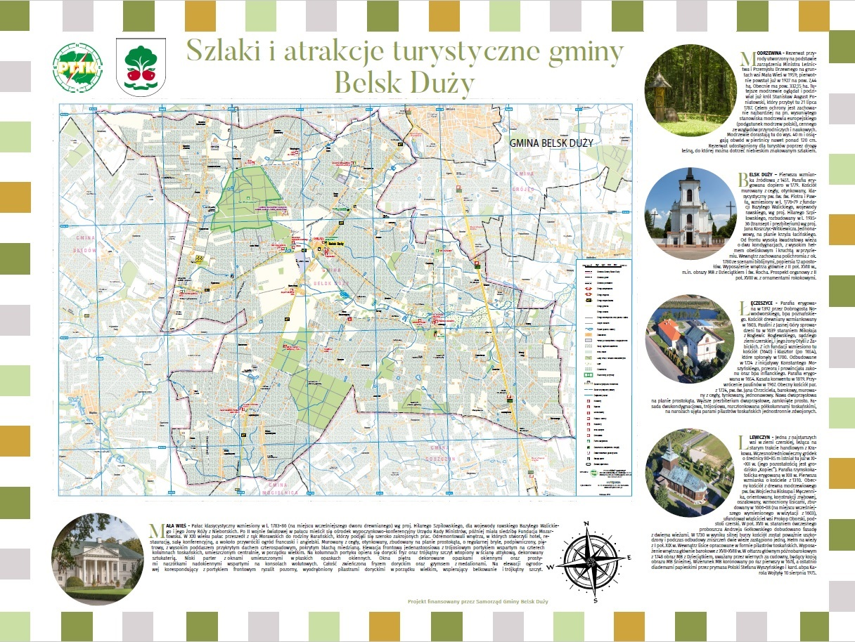

Tabela: Obiekty na terenie Gminy Belsk Duży, które znajdują się w rejestrze WKZ.

 | Miejscowość | Obiekty
Belsk Duży |  | - Kościół parafialny w Belsku Dużym z II poł. XVIII w. Strefa ochrony konserwatorskiej w granicach ogrodzenia – decyzja Nr 140/A/58 oraz Nr 25/A/80. Na terenie kościoła grób Jana Kozietulskiego (1781 – 1821) pułkownika, uczestnika kampanii napoleońskich, dowódcy słynnej szarży jazdy polskiej pod Somosierrą.
Stara Wieś |  | - Zespół folwarczny w Starej Wsi – decyzja Nr 552/A/98 (gorzelnia, magazyny spirytusu, spichlerz, stodoła, obora, magazyny, warsztaty, stróżówka).
Oczesały |  | - Park dworski w Oczesałach o pow. 9,00 ha – decyzja Nr 296/A/85
Odrzywołek |  | - Zespół dworsko-parkowy w Odrzywołku z parkiem o pow. 2,00 ha z przełomu XVII – XVIII wieku – Nr 298/A/85
Łęczeszyce |  | - Zespół klasztorny o.o. Paulinów w Łęczeszycach: Strefa ochrony konserwatorskiej – decyzja Nr 478/A/62 oraz Nr 82/A/81 (kościół, dzwonnica, budynek klasztorny, murowanie ogrodzenie kościoła)
Lewiczyn |  | - Kościół parafialny w Lewiczynie: Strefa ochrony konserwatorskiej – decyzja Nr 479/A/62 oraz Nr 79/A/81 (dzwonnica i kościół)
Mała Wieś |  | -Zespół pałacowo-parkowy w Małej Wsi z parkiem krajobrazowym o powierzchni 25,76 ha – decyzja Nr 325/A/62 oraz Nr 229/A/83

Turystyka:

Istniejące ośrodki o charakterze wypoczynkowym w obszarze gminy stanowią:
- Zespół wypoczynkowo – szkoleniowy w Małej Wsi. Ośrodek znajduje się w odrestaurowanym zespole pałacowo – parkowym, wzniesiony on został w XVIII wieku dla Bazylego Walickiego jako budowla dwukondygnacyjna z portykiem kolumnowym od frontu. Jednocześnie z pałacem wzniesione zostały cztery oficyny – murowane kryte dachami namiotowymi. Pałac otoczony został parkiem jako ogród typu francuskiego, który później w części wschodniej przekomponowano na angielski park krajobrazowy. W ciągu kolejnych lat Mała Wieś należała do Rzewuskich, Zamojskich, Lubomirskich. Po II wojnie światowej, po odbudowie i rewaloryzacji przywrócono pałacowi dawną świetność i przeznaczono na ośrodek szkoleniowo – wypoczynkowy URM. Obecnie ośrodek stanowi własność prywatną.
Zespół pałacowo – parkowy w Małej Wsi jest jednym z bardziej znaczących i wyróżniających się obiektów tego typu na całym Mazowszu.
Obszar gminy Belsk Duży mimo głównie rolniczego charakteru ma warunki do rozwoju funkcji wypoczynkowej, jako miejsce letnich pobytów mieszkańców Warszawy. Przesądza o tym bliskość Warszawy, dobra dostępność komunikacyjna, walory środowiska kulturowego i przyrodniczego gminy.
Walory środowiska przyrodniczego i kulturowego to między innymi:
- Rezerwat przyrody „Modrzewina” o charakterze leśnym unikalny i jeden z najciekawszych w kraju o powierzchni ponad 300 ha. Reprezentuje naturalne środowisko modrzewia polskiego ( w tym pomniki przyrody) osiągające okazałe rozmiary z domieszką dębu, lipy.
- Obszar Krajobrazu Chronionego „Dolina rzeki Jeziórki” obejmujący północno-zachodnią część gminy, w tym rezerwat przyrody „Modrzewina” jako zróżnicowany i atrakcyjny krajobrazowo teren związany z systemem rzeki Jeziórki;
- Zespół pałacowo–parkowy i parki wiejskie z pomnikami przyrody: zespół pałacowo-parkowy w Małej Wsi z parkiem krajobrazowym o powierzchni 25,76 ha; zespół pałacowo-parkowy w Rębowoli z parkiem krajobrazowym o powierzchni 3,53 ha; zespół dworsko-parkowy w Odrzywołku z parkiem o powierzchni 2,00 ha; park w Oczesałach o powierzchni 9,00 ha, park wiejski w Starej Wsi.
- Sady stanowiące o wyróżniającym krajobrazie obszaru gminy, szczególnie atrakcyjne w okresie kwitnienia i owocobrania.

Sport i rekreacja:

Zadania Gminy Belsk Duży z zakresu sportu przekazano do realizacji Gminnemu Ośrodkowi Sportu i Rekreacji w Belsku Dużym, którego podstawowym celem jest realizacja zadań gminy w zakresie kultury fizycznej, sportu, rekreacji, obsługi urządzeń i obiektów sportowo – rekreacyjnych.
Do podstawowych zadań Ośrodka w szczególności należy:
- realizacja zadań z zakresu kultury fizycznej i rekreacji, utrzymanie urządzeń, terenów i obiektów sportowo – rekreacyjnych na terenie Gminy Belsk Duży,
- zaspakajanie potrzeb społeczeństwa poprzez tworzenie i upowszechnianie różnych dziedzin kultury fizycznej, sportu, rekreacji i wypoczynku,
- inspirowane jednostek i grup społecznych do czynnego i twórczego udziału w życiu sportowym Gminy Belsk Duży,
- udostępnianie posiadanych obiektów stanowiących bazę sportową i rekreacyjną na rzecz:
- placówek oświatowych dla których organem prowadzącym jest Gmina Belsk Duży,
- klubów i stowarzyszeń sportowych,
- organizacji kultury fizycznej, oraz innych organizacji i stowarzyszeń,
- jednostek organizacyjnych Gminy Belsk Duży,
- grup zorganizowanych,
- osób prywatnych.
- współpraca z jednostkami organizacyjnymi Gminy Belsk Duży w zakresie organizacji imprez sportowych, rekreacyjnych i integracyjnych,
- zarządzanie obiektami sportowymi oraz prowadzenie w tych obiektach działalności sportowo – rekreacyjnej, w tym zapewnienie odpowiedniej dostępności do korzystania z obiektów przez społeczność lokalną,
- właściwe utrzymanie i eksploatacja urządzeń i obiektów sportowo- rekreacyjnych zgodnie z ich przeznaczeniem, w tym konserwacja i administracja powierzonymi obiektami oraz zapewnienie sprawności urządzeń i bezpieczeństwa korzystających,
- promowanie zdrowego i bezpiecznego stylu życia mieszkańców Gminy Belsk Duży,
- prowadzenie zajęć sportowych w formie sekcji,
- prowadzenie innych spraw z zakresu kultury fizycznej, sportu i rekreacji, wynikających z lokalnych potrzeb społecznych.
W skład mienia Ośrodka wchodzą:
- boisko gminne wraz z budynkiem szatniowo – sanitarnym w Belsku Dużym przy ul. Szkolnej 10 wraz wyposażeniem,
- hala sportowa w Belsku Dużym przy ul. Szkolnej 3 wraz z wyposażeniem,
- świetlica sportowo – rekreacyjna w Starej Wsi wraz z wyposażeniem,
- boisko wielofunkcyjne w Starej Wsi.
Sport to bardzo istotna część życia – wpływa na nasze zdrowie, codzienne funkcjonowanie, stan ciała i umysłu, kształtuje charakter. Uczy podejmowania nowych wyzwań, dążenia do celu, szacunku dla innych oraz samego siebie. Z tych właśnie powodów wspieranie sportu i inwestowanie w rozwój kultury fizycznej są dla władz gminy Belsk Duży czymś elementarnie ważnym. Odpowiednio rozpropagowany i wypromowany sport powoduje, że mieszkańcy gminy mogą spędzać czas w sposób pożyteczny dla zdrowia i samopoczucia.
Gmina Belsk Duży wspiera działalność organizacji pozarządowych działających w obszarze sportu i rekreacji jak GKS Belsk Duży, Uczniowski Klub Sportowy i Akademia Sportu Galaktikos.

Wnioski:
• Występowanie obiektów cennych historycznie i turystycznie;
• Duży potencjał możliwości rozwoju usług turystycznych i rekreacyjnych;
• Niewystarczająca infrastruktura turystyczna wykorzystująca wyjątkową lokalizację gminy;
• Dobrze rozwinięta infrastruktura sportowa i rekreacyjna.

3.10 PRZYRODA I ŚRODOWISKO NATURALNE

Najcenniejszym obiektem przyrodniczym na terenie gminy Belsk Duży jest rezerwat przyrody „Modrzewina” o powierzchni ponad 300 ha. Na tym unikalnym obszarze występują m.in. modrzew polski (w wieku 180 – 210 lat) osiągający okazałe rozmiary, a także dąb, sosna, grab i lipa. Na warstwę podszytu składają się: leszczyna, kruszyna, bez czarny oraz bez koralowy. W runie leśnym przeważa z kolei jeżyna. Do atrakcji należą też zrośnięte pary dębów z modrzewiami oraz 400-letnia kłoda modrzewia zwanego "Wojewodą”.
W północnej części rezerwatu zlokalizowane są piękne oczka wodne o pow. łącznej 1,8 ha. Cały obszar Rezerwatu podzielony jest na oznakowane szlaki turystyczne.
Ze względu na wspaniałe atuty przyrodniczo-krajobrazowe „Modrzewinę” odwiedzają licznie turyści i amatorzy wypoczynku pieszego, rowerowego oraz grzybiarze.

Na skraju lasu znajduje się Centralne Obserwatorium Geofizyczne Instytutu Geofizyki - Polskiej Akademii Nauk.
Położone na obszarze 10 ha obserwatorium składa się z dwóch jednostek organizacyjnych:
- Laboratorium Magnetyzmu Ziemskiego
- Laboratorium Fizyki Atmosfery
W gminie Belsk Duży znajduje się ponadto obszar chronionego krajobrazu „Dolina rzeki Jeziórki”. Jest to zróżnicowany i atrakcyjny krajobrazowo teren związany z systemem rzeki Jeziórki obejmujący północno - zachodnią część gminy.
Lasy
Według regionalizacji przyrodniczo-leśnej Polski, lasy gminy Belsk Duży należą do IV Krainy Mazowiecko-Podlaskiej. Administracyjnie podporządkowane są Nadleśnictwu Grójec. Łącznie z gruntami leśnymi zajmują powierzchnię 1 022 ha tj. 9,5 % powierzchni gminy. Skoncentrowane są w 2 kompleksach „Modrzewina” na północy i „Łęczeszyce” na południu.
Występują tu żyzne siedliska lasowe, gdzie obok dominującej sosny, panuje modrzew polski, europejski i syberyjski (rezerwat „Modrzewina”), a także dąb, grab, osika, brzoza („Łęczeszyce”). Wiek drzewostanu 40 –80 lat (II klasa) i powyżej 80 lat (III klasa). Lasy państwowe stanowią 88,5 % lasów (904 ha), na niepaństwowe przypada 11,5 % (118 ha). Gminny program dolesień zakłada zalesienie tylko 2,43 ha nieużytków – nieczynnych wyrobisk.
- Pomniki przyrody
Pomnikami przyrody są pojedyncze twory przyrody żywej i nieożywionej lub ich skupiska o szczególnej wartości przyrodniczej, naukowej, kulturowej, historycznej lub krajobrazowej oraz odznaczające się indywidualnymi cechami, wyróżniającymi je wśród innych tworów, okazałych rozmiarów drzewa, krzewy gatunków rodzimych lub obcych, źródła, wodospady, wywierzyska, skałki, jary, głazy narzutowe oraz jaskinie. Na terenie Gminy Belsk Duży pomnikami przyrody ustanowiono następujące obiekty:
- Dąb szypułkowy - 2 szt. (Rezerwat Modrzewina),

Wnioski:
• Dobra lokalizacja, dające możliwość rozwoju turystyki;

3.11 ANALIZA SWOT

Analiza SWOT stanowi punkt wyjściowy do opracowania ram strategicznych dokumentów planistycznych. Jest etapem przejścia pomiędzy częścią diagnostyczną, stanowiącą podstawę do dalszych prac, a częścią projekcyjną. Analiza SWOT jest kompleksową metodą służącą usystematyzowaniu zasobów i potencjału obszarów Gminy Belsk Duży oraz jego otoczenia. Jest ona oparta na prostym schemacie klasyfikacji.
Analiza SWOT polega na zidentyfikowaniu czterech grup czynników:
- S (Strangths) - mocne strony: wewnętrzne czynniki pozytywne, stanowiące atuty, wyróżniające Gminę od innych jednostek, stanowiących przewagę konkurencyjną.
- W (Weaknesses) - słabe strony: wewnętrzne czynniki negatywne, stanowiące słabe strony jednostki, wynikające z ograniczeń zasobów.
- O (Opportunites) - szansa: zewnętrzne czynniki pozytywne, będące korzystnymi tendencjami w otoczeniu jednostki, które właściwie wykorzystane mogą stanowić istotny impuls do zmiany.
- T (Threats) - zagrożenia: zewnętrzne czynniki negatywne, mogące być poważna barierą w rozwoju jednostki przez osłabianie silnych stron Gminy i ograniczanie możliwości wykorzystania szans rozwojowych.

Analiza SWOT

Mocne strony:
- Stosunkowo zamożni i zaradni obywatele
- Dobra sieć drogowa
- Dobre dojazdy do gospodarstw
- Zgazyfikowana cała gmina z dostępem do głównego przewodu gazowniczego
- Dobra telefonizacja
- Istnienie oczyszczalni ścieków
- Duże zainteresowanie oczyszczalniami przydomowymi
- Brak dzikich wysypisk
- Istniejące 3 ujęcia wody, 3 stacje uzdatniania
- Dobra infrastruktura sportowa (1 hala sportowa,3 duże sale gimnastyczne i 5 boisk )
- Cztery pracownie internetowe w szkołach
- Dwie biblioteki publiczne i 4 szkolne
- Nowoczesne i dobre szkoły
- Dobra kadra nauczycielska
- Prężnie działająca OSP (6 jednostek straży )
- Dość dobre wykształcenie ludności
- Sporo pomysłów wśród ludzi
- Dobra jakość gleb i mikroklimatu do produkcji sadowniczej
- Duża wiedza o produkcji rolnej
- Dobra infrastruktura prywatna związana z produkcja sadowniczą
- Nowoczesny zakład przetwórczy w Łęczeszycach
- Nowoczesny duży Zakład Produkcyjny w Belsku Dużym – branża cukiernicza
- Opracowanie planu zagospodarowania przestrzennego gminy

Słabe strony:

- Brak dużych zakładów pracy
- Brak firm świadczących usługi na rzecz rolnictwa
- Za mała wydajność oczyszczalni ścieków
- Spadki napięcia w części gminy
- Małe skanalizowanie gminy
- Duży rozrzut wsi i gospodarstw
- Słaba nawierzchnia dróg
- Brak budownictwa komunalnego
- Brak terenów inwestycyjnych
- Pogarszający się stan bezpieczeństwa
- Słaba podstawowa opieka zdrowotna
- Brak programu oświatowo-kulturalnego
- Brak miejsc rozrywki dla młodzieży
- Nie działające spółki wodne
- Brak utylizacji opakowań po środkach ochrony roślin
- Brak zorganizowanej dystrybucji owoców
- Słabe zorganizowanie rolników

Szanse

- Duże zainteresowanie lokalizacją przedsiębiorstw
- Możliwość rozwoju przedsiębiorstw
- Łatwość nawiązania kontaktów z kontrahentami zagranicznymi
- Dobre położenie geograficzne
- Bliskość stolicy
- Zabudowa rezydencjalna dla mieszkańców stolicy
- Integracja z UE – rozwój regionalny
- Stworzenie świetlicy socjoterapeutycznej
- Rozwój turystyki i agroturystyki
- Rozwój sadownictwa z nowoczesną produkcją
- Możliwość zbytu dużych partii owoców
- Bliskość tras krajowych

Zagrożenia

- Brak pomysłu na konkurencyjną przedsiębiorczość
- Duży wpływ aglomeracji warszawskiej
- Brak funduszy na wsparcie rozwoju
- Brak środków finansowych na inwestycje
- Słaby przyrost naturalny
- Brak środków na kształcenie młodzieży
- Ucieczka młodych do miast (Warszawa)
- Trudności w przekwalifikowaniach zawodowych
- Zanik więzi międzyludzkich
- Zagrożenia klimatyczne w produkcji sadowniczej
- Spadek opłacalności produkcji sadowniczej
- Zła dystrybucja owoców
- Niekorzystny wpływ rynków unijnych na zbyt produktów

4. WIZJA GMINY BELSK DUŻY

Wizja rozwoju gminy stanowi projekcję, opis pożądanego stanu rzeczywistości lokalnej w perspektywie 2023 roku. Określa stan docelowy, do którego dążyć będzie cała wspólnota Gminy Belsk Duży, tj. władze samorządowe oraz ich partnerzy, wykorzystując przy tym możliwości płynące z własnych atutów i szans pojawiających się w otoczeniu. Wizja ukierunkowana jest prognostycznie, określa cel, do jakiego zamierza Gmina oraz wskazuje zasadniczy kierunek działania w przyszłości.
Przy określeniu wizji rozwoju Gminy Belsk Duży wzięto pod uwagę następujące czynniki:
- Uwarunkowania zewnętrzne, czyli otoczenie zewnętrzne rozwoju gminy zdefiniowane w analizie SWOT jako potencjalne szanse i zagrożenia;
- Uwarunkowania wewnętrzne, określone w analizie SWOT jako mocne i słabe strony Gminy;
- Obowiązujące dokumenty strategiczne, zarówno te na poziomie Gminy jak i wyższym;
- Kompetencje samorządu gminnego, które stanowią punkt wyjścia do określenia działań i kluczowych projektów dla rozwoju Gminy;
- Instrumenty i programy finansowe, dostępne dla Gminy w ramach obecnej perspektywy Unii Europejskiej;
- Konsultacje społeczne, przeprowadzone w formie warsztatów oraz badań ankietowych.

W roku 2023 Gmina Belsk Duży będzie w pełni korzystała ze swoich walorów lokalizacyjnych oraz przyrodniczych, przy dobrze rozwiniętym kapitale społecznym. Gmina osiągnie zadowalający poziom rozwoju i stanie się jednym z głównych punktów gospodarczych regionu. Gmina Belsk Duży stanie się ważnym punktem na turystycznej mapie regionu, przy zachowaniu dbałości o stan środowiska naturalnego i dobrobyt mieszkańców.

5. MISJA GMINY BELSK DUŻY

Misja jest nadrzędnym celem rozwoju Gminy Belsk Duży. Określa ona również rolę władz samorządowych w procesie rozwoju wspólnoty lokalnej. Zgodnie z misją, władze samorządowe pełnią rolę inicjatora dla realizacji przedsięwzięć zgodnych ze Strategią Rozwoju Gminy, a podejmowanych przez różnych aktorów życia społecznego i gospodarczego - liderów lokalnych, organizacje pozarządowe, instytucje publiczne, przedsiębiorców, grupy nieformalne mieszkańców. Ponadto władze samorządowe są także realizatorem własnych projektów (leżących w zadaniach własnych oraz we współpracy z innymi jednostkami samorządu terytorialnego), zamierzających do rozwoju Gminy, upowszechniania jej walorów, ułatwiania współpracy partnerów lokalnych i wdrażania innowacyjnych rozwiązań.

Misją Gminy Belsk Duży jest zapewnienie optymalnych warunków do zrównoważonego rozwoju na całym jej obszarze w partnerstwie z mieszkańcami, przedsiębiorcami oraz organizacjami pozarządowymi. Wykorzystanie potencjału lokalnego kapitału społecznego oraz pogłębienie współpracy z innymi podmiotami pozwoli na stworzenie jak najlepszych warunków do życia i rozwoju na terenie Gminy Belsk Duży. Będzie to możliwe do osiągniecia poprzez rozbudowę oraz modernizację infrastruktury publicznej, projekty prospołeczne, wszechstronny rozwój gospodarki, a także integrację społeczności lokalnej z zachowaniem stanu środowiska naturalnego oraz promocją dziedzictwa historycznego regionu.

- CELE STRATEGICZNE

Określenie celu głównego i celów operacyjnych Strategii Rozwoju Gminy Belsk Duży na lata 2019-2023 oparto o zdiagnozowane, we wcześniejszych rozdziałach niniejszego dokumentu, negatywne zjawiska ze sfery społeczno - gospodarczej, potencjał Gminy, a także o wyniki przeprowadzonych konsultacji społecznych. W oparciu o analizę w/w czynników sformułowany został cel główny, którego osiągnięcie będzie zależało od realizacji zaplanowanych celów strategicznych. Do celu głównego określono cztery cele strategiczne, które obejmują działania w sferze przestrzeni publicznej, gospodarczej oraz społecznej.
Cel główny:
Zrównoważony, bezpieczny dla środowiska rozwój społeczno-gospodarczy przy pełnym wykorzystaniu zasobów kapitału ludzkiego oraz walorów gminy, przy współudziale środków zewnętrznych oraz własnych.
Cele strategiczne
I. Infrastruktura. Poprawa stanu infrastruktury publicznej, poprzez modernizacje
i remont budynków użyteczności publicznej, dróg oraz infrastruktury rekreacyjno -
sportowej.
- Przedsiębiorczość i gospodarka. Rozwój konkurencyjnej gospodarki poprzez wsparcie lokalnych przedsiębiorców i tworzenie warunków przyjaznych do zakładania działalności gospodarczej oraz podnoszenie atrakcyjności inwestycyjnej obszarów miejskich i wiejskich Gminy.
- Poprawa poziomu życia i bezpieczeństwa mieszkańców. Tworzenie warunków do rozwoju kapitału ludzkiego i społecznego prowadzącego do poprawy bezpieczeństwa i jakości życia społeczności lokalnej.
- Środowisko i turystyka. Wykorzystanie lokalnych warunków przyrodniczych przy zachowaniu dbałości o stan środowiska naturalnego występującego na terenie Gminy.

CEL GŁÓWNY:

Zrównoważony, bezpieczny dla środowiska rozwój społeczno – gospodarczy przy pełnym wykorzystaniu zasobów kapitału ludzkiego oraz walorów gminy Belsk Duży, przy udziale środków zewnętrznych oraz własnych

Cel strategiczny 1.  Infrastruktura  Poprawa stanu infrastruktury publicznej, poprzez modernizacje i remont budynków użyteczności publicznej, dróg oraz infrastruktury rekreacyjno – sportowej | Cel strategiczny 2.  Przedsiębiorczość i gospodarka  Rozwój konkurencyjnej gospodarki poprzez wsparcie lokalnych przedsiębiorców i tworzenie warunków przyjaznych do zakładania działalności gospodarczej oraz podnoszenia atrakcyjności inwestycyjnej obszarów Gminy | Cel strategiczny 3.  Poprawa poziomu życia i bezpieczeństwa mieszkańców  Tworzenie warunków do rozwoju ludzkiego i społecznego prowadzącego do poprawy bezpieczeństwa i jakości życia społeczności lokalnej | Cel strategiczny 3.  Środowisko i turystyka  Wykorzystanie lokalnych walorów przyrodniczych przy zachowaniu dbałości o stan środowiska naturalnego występującego na terenie Gminy Belsk Duży

Cel strategiczny 1. Infrastruktura

Działania, które będą realizowane w obrębie Strategii Rozwoju Gminy zgodnie z założeniami Celu Strategicznego 1. Infrastruktura, obejmować będą:
- remonty, modernizację ciągów pieszych, pieszo-rowerowych oraz głównych i lokalnych ciągów komunikacyjnych w postaci dróg gminnych;
- działania zwiększające efektywność energetyczną budynków użyteczności publicznej zlokalizowanych na terenie Gminy;
- dostosowanie części wspólnej przestrzeni gminnej do pełnionych funkcji, bazując na głosie mieszkańców oraz dobru lokalnej społeczności;
- rozwój infrastruktury edukacyjnej;
- zwiększenie liczby miejsc parkingowych;
- budowa ścieżek rowerowych;
- wykorzystanie potencjału Gminy poprzez prace zwiększające atrakcyjność obiektów zabytkowych i cennych historycznie;
- zwiększenie dostępu do sieci uzbrojenia terenu;

Cel strategiczny 2. Przedsiębiorczość i gospodarka

Strategia przewiduje również oddziaływanie na sferę gospodarczą Gminy, właśnie wyodrębniono cel strategiczny obejmującym działalność na rzecz rozwoju lokalnych ośrodków wzrostu gospodarczego, w postaci działalności gospodarczej. Omawiany cel przewiduje realizację następujących działań:
- realizacja projektów mających na celu przede wszystkim reintegrację zawodową i społeczną bezrobotnych mieszkańców;
- stworzenie optymalnych warunków do rozwoju przedsiębiorczości na terenie gminy;
- doradztwo przy pozyskiwaniu środków zewnętrznych na działalność gospodarczą;
2.4. pomoc w zakładaniu oraz rozwijaniu działalności gospodarczej.

Cel strategiczny 3. Poprawa poziomu życia i bezpieczeństwa mieszkańców

Kluczowe aspekty rozwoju Gminy polegają na działaniu ukierunkowane na rozwój społeczny wszystkich grup. Strategia jako podstawowy dokument wytyczający ścieżkę rozwojową gminy, również oddziaływać będzie na sferę społeczną. Działania ukierunkowane na rozwój społeczny obejmować będą:
- zwiększenie aktywizacji społecznej;
- budowa budynków mieszkalnych;
- utworzenie na terenie gminy żłobka;
- modernizacja przystanków autobusowych;
- rozbudowa oświetlenia ulicznego;
- rozbudowa monitoringu;
- budowa sieci wodociągowych i kanalizacyjnych;
- zmniejszenie zjawiska defaworyzowania grup społecznych z obszarów Gminy;
- aktywizacja osób zagrożonych wykluczeniem społecznym;
- wsparcie organizacji pozarządowych;
- zwiększenie dostępu oraz jakości kształcenia na obszarze Gminy.

Cel strategiczny 4. Środowisko i turystyka

Lokalizacja Gminy Belsk Duży stwarza dobre warunki do rozwoju turystyki, ze względu na uwarunkowania przyrodnicze. Założeniem Strategii jest wykorzystanie istniejących uwarunkowań przyrodniczych oraz troska o stan środowiska naturalnego. Działania realizowane będą obejmowały:
- poprawę jakości powietrza, wód powierzchniowych i podziemnych oraz gleb;
- wzrost świadomości ekologicznej mieszkańców Gminy;
- wzrost wykorzystania energii ze źródeł odnawialnych na budynkach mieszkalnych oraz budynkach użyteczności publicznej;
- poprawa stanu istniejącej infrastruktury sportowo - rekreacyjnej oraz stworzenie nowych miejsc niezbędnych do rozwoju kultury, sportu oraz czynnej rekreacji;
- popularyzacja aktywnego wypoczynku;
- wykorzystanie walorów środowiskowych poprzez stworzenie miejsc aktywnego wypoczynku.

- PARTYCYPACJA SPOŁECZNA - WYNIKI KONSULTACJI SPOŁECZNYCH

Jednym z istotnych elementów opracowania Strategii Rozwoju Gminy Belsk Duży na lata 2019-2023 była partycypacja społeczna. Dlatego dnia 8 maja 2019 roku w Sali Konferencyjnej Urzędu Gminy w Belsku Dużym przy ul. Jana Kozietulskiego 4, zorganizowane zostało spotkanie warsztatowe z mieszkańcami, którego złożeniem było wprowadzenie w tematykę strategii, etapy jej opracowania oraz zdiagnozowanie szans, zagrożeń, mocnych i słabych stron dla Gminy Belsk Duży.
Chcąc włączyć jak największą liczbę mieszkańców w proces tworzenia strategii oprócz spotkania warsztatowego udostępniono ankietę skierowaną do mieszkańców Gminy, której celem było poznanie opinii lokalnej ludności na temat obecnego stanu oraz kierunków rozwoju Gminy we wskazanej perspektywie czasowej. Uwzględnienie zgłaszanych propozycji pozwoliło opracować dokument pozostający w zgodzie z oczekiwaniami mieszkańców.

  - KONSULTACJE SPOŁECZNE

Mieszkańcy mieli możliwość anonimowego przedstawienia własnych opinii w zakresie następujących zagadnień tematycznych:
- Ocena aktualnej sytuacji w Gminie oraz możliwości jej rozwoju;
- Wpływ poszczególnych zjawisk społecznych i gospodarczych na rozwój Gminy;
- Wybór priorytetów inwestycyjnych.
Ankietę można było wypełnić w formie elektronicznej oraz papierowej, dostępnej w Urzędzie Gminy w Belsku Dużym oraz stronie internetowej Gminy. Na podstawie zebranych informacji dokonano analizy opinii mieszkańców w zakresie zasobów, potencjału, szans rozwoju oraz problemów występujących na terenie Gminy Belsk Duży. Udostępniony kwestionariusz wypełniło łącznie 79 osób.
Ankietowani, poddali ocenie aktualną sytuację, wskazali na możliwości rozwoju oraz ocenili wpływ poszczególnych zjawisk społecznych i gospodarczych na rozwój Gminy. Dodatkowo, ludność określiła priorytety inwestycyjne, które mają kluczowe znaczenie dla rozwoju Gminy. Poniżej zaprezentowano wyniki badania zachowując układ pytań zachowany w kwestionariuszu ankiety.

Pytanie 1. Proszę ocenić aktualną sytuację w Gminie Belsk Duży oraz możliwości jej rozwoju. Do oceny proszę posłużyć się skalą od 1 do 5, gdzie 1 oznacza „źle", a 5 „bardzo dobrze".

Lp. | KRYTERIUM | 5 | 4 | 3 | 2 | 1
1 | Poziom dochodów mieszkańców | 7 | 38 | 22 | 9 | 3³
2 | Stan infrastruktury drogowej | 0 | 19 | 28 | 19 | 12
3 | Dostęp do infrastruktury kulturalnej | 3 | 20 | 24 | 23 | 8
4 | Skomunikowanie wewnętrzne Gminy | 1 | 17 | 30 | 16 | 13
5 | Lokalizacja | 28 | 40 | 8 | 1 | 1
6 | Migracja mieszkańców | 8 | 27 | 32 | 5 | 1
7 | Poziom bezrobocia | 11 | 36 | 18 | 11 | 1
8 | Uwarunkowania przyrodnicze | 21 | 42 | 10 | 4 | 1
9 | Wyposażenie w sieć uzbrojenia terenu (np. wodociągową, kanalizacyjną) | 12 | 37 | 22 | 5 | 2
10 | Dostęp do usług opieki medycznej | 1 | 8 | 20 | 19 | 30
11 | Wykorzystanie przestrzenne Gminy | 3 | 32 | 22 | 14 | 6
12 | Wykorzystanie odnawialnych źródeł energii | 1 | 6 | 17 | 30 | 23
13 | Wykorzystanie przez Gminę środków zewnętrznych na realizację projektów infrastrukturalnych, społecznych i edukacyjnych | 4 | 32 | 20 | 17 | 5
14 | Wykorzystanie przestrzeni na cele rekreacyjno-turystyczne | 4 | 19 | 22 | 22 | 11
15 | Dostępność i wyposażenie infrastruktury oświatowej (szkoły, przedszkola) | 23 | 34 | 12 | 4 | 5
16 | Atrakcyjność gminy dla turystów (zabytki, historia, walory przyrodnicze) | 9 | 36 | 22 | 9 | 2
17 | Stan środowiska naturalnego | 3 | 31 | 22 | 14 | 8
18 | Poziom świadczonej edukacji | 15 | 35 | 16 | 7 | 5
19 | Stopień aktywności społecznej | 2 | 25 | 28 | 14 | 9
20 | Rozwój rolnictwa | 22 | 38 | 9 | 6 | 3
21 | Dostępność do bazy gastronomicznej i noclegowej | 4 | 9 | 25 | 24 | 15

Mieszkańcy zwrócili szczególną uwagę na następujące aspekty funkcjonowania Gminy Belsk Duży, które wymagają interwencji w celu realnego rozwoju jednostki samorządu terytorialnego:
- Stan infrastruktury - ocena ankietowanych: 15 % zły, 24% - słaby, 36% -dostatecznie, 24% - dobry, O% - bardzo dobry.
- Dostęp do opieki medycznej - ocena ankietowanych: 38 % zły, 24% - słaby, 26% -dostatecznie, 10% - dobry, 1% - bardzo dobry
- Skomunikowanie wewnętrzne gminy (dostępność transportu publicznego) - ocena ankietowanych: 17 % zły, 21% - słaby, 39% -dostatecznie, 22% - dobry, 1% - bardzo dobry
Do pozytywnych aspektów funkcjonowania Gmin określonych przez mieszkańców zaliczono:
- Lokalizacja - 1 % zły, 1% - słaby, 10% -dostatecznie, 51% - dobry, 36% - bardzo dobry.
- Poziom Bezrobocia- 1 % zły, 14% - słaby, 23% -dostatecznie, 47% - dobry, 14% - bardzo dobry.
- Dostępność i wyposażenie infrastruktury oświatowej - 6 % zły, 5% - słaby, 15% -dostatecznie, 44% - dobry, 29% - bardzo dobry.
- Rozwój rolnictwa - 4 % zły, 8% - słaby, 12% -dostatecznie, 49% - dobry, 28% - bardzo dobry.

Pytanie 2. Proszę ocenić wpływ poszczególnych zjawisk społecznych i gospodarczych na rozwój Gminy Belsk Duży. Do oceny proszę posłużyć się skalą od 1 do 5, gdzie 1 oznacza „źle", a 5 „bardzo dobrze”
L. | KRYTERIUM | 5 | 4 | 3 | 2 | 1
1 | Możliwość pozyskania środków finansowych UE | 8 | 29 | 30 | 7 | 2
2 | Stan dochodu budżetu | 8 | 35 | 25 | 5 | 2
3 | Możliwość tworzenia nowych przedsiębiorstw i rozwój istniejących | 4 | 31 | 34 | 8 | 1
4 | Występowanie terenów inwestycyjnych | 7 | 31 | 26 | 12 | 1
5 | System zachęt i pomocy przy powstaniu zakładów usługowych | 4 | 20 | 30 | 15 | 6
6 | Aktywizacja osób w wieku poprodukcyjnym | 5 | 17 | 29 | 17 | 7
7 | Występowanie zjawisk patologicznych | 8 | 12 | 34 | 16 | 6
8 | Poziom patriotyzmu lokalnego | 11 | 27 | 26 | 10 | 3
9 | Opłacalność produkcji rolnej | 8 | 13 | 19 | 22 | 16
10 | Rozwój współpracy terytorialnej | 1 | 19 | 44 | 10 | 2
11 | Zainteresowanie zdrowym stylem życia | 3 | 17 | 29 | 18 | 9
12 | Zainteresowanie aktywnym wypoczynkiem | 3 | 14 | 30 | 20 | 9
13 | Wysokie obciążenia finansowe firm, duże koszty pracy | 2 | 15 | 36 | 8 | 9
14 | Częste zmiany i brak przejrzystości przepisów prawnych | 4 | 15 | 37 | 8 | 11

Zdaniem lokalnej społeczności, najgorszy wpływ na rozwój Gminy Belsk Duży mają następujące zjawiska:
- Opłacalność produkcji rolnej - 21 % zły, 28% - słaby, 24% -dostatecznie, 17% - dobry, 10% - bardzo dobry
- Częste zmiany i brak przejrzystości przepisów prawnych - 15 % zły, 11% - słaby, 49% -dostatecznie, 20% - dobry, 5% - bardzo dobry

Poniżej przedstawiono zjawiska występujące na terenie Gminy Belsk Duży, które zostały ocenione jako dobre i bardzo dobrze:
- Poziom patriotyzmu lokalnego - 4 % zły, 13% - słaby, 34% -dostatecznie, 35% - dobry, 14% - bardzo dobry
- Stan dochodu budżetu - 3 % zły, 7% - słaby, 33% -dostatecznie, 47% - dobry, 11% - bardzo dobry
- Możliwość pozyskania środków finansowych - 3 % zły, 9% - słaby, 39% -dostatecznie, 38% - dobry, 11% - bardzo dobry
Pytanie 3. Priorytety inwestycyjne – Przedsięwzięcia, które powinny być ujęte w Strategii Rozwoju Gminy Belsk Duży na lata 2019-23. Respondenci określali swoje odpowiedzi poprzez opowiedzenie się na tak.

Lp. | PROPOZYCJE | ODPOWIEDZI NA „TAK”
1. | Infrastruktura drogowa | 72
2. | Infrastruktura uzbrojenia terenu | 33
3. | Sfera usług medycznych | 67
4. | Projetky zwiększające aktywizację i integrację mieszkańców | 30
5. | Projekty edukacyjne skierowane do dzieci i młodzieży | 42
6. | Poprawa bezpieczeństwa publicznego | 35
7. | Rozwój kultury | 40
8. | Ochrona środowiska | 40
9. | Rozwój turystyki | 30
10. | Działania na rzecz aktywizacji zawodowej i niwelujące bezrobocie | 21
11. | Wspomaganie początkujących i przyszłych przedsiębiorców | 38
12. | Rozwój sieci szerokopasmowego Internetu | 43
13. | Infrastruktura publiczna np. place zabaw, świetlice wiejskie | 44

Kluczowe dla faktycznego określenia potrzeb mieszkańców było umożliwienie przedstawienie własnej opinii w tym zakresie.
Przeprowadzona ankieta, dotycząca Gminy Belsk Duży umożliwiła poznanie opinii lokalnej ludności na temat regionu. Mieszkańcy, poddali ocenie aktualną sytuację, wskazali na możliwości rozwoju oraz ocenili wpływ poszczególnych zjawisk społecznych i gospodarczych na rozwój Gminy. Dodatkowo, ludność określiła priorytety inwestycyjne, które mają kluczowe znaczenie dla rozwoju Gminy.
Mieszkańcy do pozytywnych aspektów zaliczają uwarunkowania przyrodnicze, lokalizację oraz atrakcyjność Gminy dla turystów, z kolei negatywnie oceniany jest stan infrastruktury, środowiska naturalnego oraz wykorzystanie odnawialnych źródeł energii. Mieszkańcy wskazali na następujące zagrożenia Gminy: opłacalność produkcji rolnej, wysokie obciążenia finansowe firm i duże koszty pracy.
Do szans Gminy, możemy zaliczyć turystykę, zwiększeni ilości wydarzeń kulturalnych, poprawę infrastruktury drogowej oraz aktywne spędzanie wolnego czasu.
Wskazanie pozytywnych oraz negatywnych aspektów oraz określenie szans i zagrożeń Gminy, umożliwiło na wskazanie priorytetów inwestycyjnych, które powinny być ujęte w Strategii Rozwoju Gminy Belsk Duży na lata 2019-2023.
Na podstawie badań sformowano cel główny Strategii Rozwoju Gminy Belsk Duży na lata 2019-2023:

Zrównoważony, bezpieczny dla środowiska rozwój społeczno-gospodarczy przy pełnym wykorzystaniu zasobów kapitału ludzkiego oraz walorów gminy Belsk Duży, przy współudziale środków zewnętrznych oraz własnych.
Na którego podstawie sformułowano z cele szczegółowe:
- Infrastruktura. Poprawa stanu infrastruktury publicznej, poprzez modernizacje i remont budynków użyteczności publicznej, dróg oraz infrastruktury rekreacyjno - sportowej.
- Przedsiębiorczość i gospodarka.
- Rozwój konkurencyjnej gospodarki poprzez wsparcie lokalnych przedsiębiorców i tworzenie warunków przyjaznych do zakładania działalności gospodarczej oraz podnoszenie atrakcyjności inwestycyjnej obszarów miejskich i wiejskich Gminy.
- Kapitał ludzki i społeczny. Tworzenie warunków do rozwoju kapitału ludzkiego i społecznego prowadzącego do poprawy jakości życia mieszkańców społeczności lokalnej.
- Środowisko i turystyka. Wykorzystanie lokalnych warunków przyrodniczych przy zachowaniu dbałości o stan środowiska naturalnego występującego na terenie gminy Belsk Duży.

Na pytanie o wizję Gminy Belsk Duży respondenci mieli możliwość udzielenie odpowiedzi otwartych, na ich podstawie sformułowano wizję Gminy Belsk Duży:
W roku 2023 Gmina Belsk Duży będzie w pełni korzystała ze swoich walorów lokalizacyjnych oraz przyrodniczych, przy dobrze rozwiniętym kapitale społecznym. Gmina osiągnie zadowalający poziom rozwoju i stanie się jednym z głównych punktów gospodarczych regionu. Miejscowość Belsk Duży stanie się ważnym punktem na turystycznej mapie regionu, przy zachowaniu dbałości o stan środowiska naturalnego i dobrobyt mieszkańców.

Misją Gminy Belsk Duży jest zapewnienie optymalnych warunków do zrównoważonego rozwoju na całym jej obszarze w partnerstwie z mieszkańcami, przedsiębiorcami oraz organizacjami pozarządowymi. Wykorzystanie potencjału lokalnego kapitału społecznego oraz pogłębienie współpracy z innymi podmiotami pozwoli na stworzenie jak najlepszych warunków do życia i rozwoju na terenie Gminy Belsk Duży. Będzie to możliwe do osiągnięcia poprzez rozbudowę oraz modernizację infrastruktury publicznej, projekty prospołeczne, wszechstronny rozwój gospodarki, a także integrację społeczności lokalnej z zachowaniem stanu środowiska naturalnego oraz promocją dziedzictwa historycznego regionu.

  - II KONSULTACJE SPOŁECZNE

Mieszkańcy mieli możliwość anonimowego przedstawienia własnych opinii w zakresie zapisów Strategii Rozwoju Gminy, w tym przede wszystkim:
- Celu głównego oraz celów strategicznych Strategii;
- Wizji oraz misji Gminy Belsk Duży.
Ankietowani, poddali ocenie całość Strategii Rozwoju Gminy na lata 2019-2023, a przede wszystkim głównych założeń, które są wynikiem określonych celów strategicznych dokumentu.
W dniach od 26 lipca do 13 sierpnia 2019 r. przeprowadzone zostały II konsultacje społeczne dotyczące projektu Strategii Rozwoju Gminy Belsk Duży na lata 2019-23.
Przeprowadzone konsultacje społeczne miały charakter pisemny z wykorzystaniem formularza zgłaszania opinii i uwag przekazanego na adres poczty elektronicznej urzad@belskduzy.pl, numer faksu 48 66 11 340 lub osobiście w siedzibie Urzędu Gminy. Materiały związane z przedmiotem konsultacji dostępne były na stronie internetowej Urzędu Gminy Belsk Duży pod adresem www.belskduzy.pl oraz w Biuletynie Informacji Publicznej.
W ramach II konsultacji społecznych do Urzędu Gminy nie wpłynęły żadne uwagi do projektu.

- FIANSOWANIE PRIORYTETÓW STRATEGII

Realizacja założonego celu głównego oraz przyporządkowanych mu celów strategicznych Strategii Rozwoju Gminy Belsk Duży na lata 2019 - 2023 będzie możliwa dzięki realizacji przedsięwzięć, które będą finansowane nie tylko z budżetu Gminy Belsk Duży, ale także ze źródeł zewnętrznych, wśród których należy wymienić m. in.:

Środki unijne | - Regionalny Program Operacyjny Województwa Mazowieckiego 2014-2020 (RPO WM)  - Program Rozwoju Obszarów Wiejskich 2014-2020 (PROW)
Środki krajowe | - Wojewódzki Fundusz Ochrony Środowiska i Gospodarki Wodnej  - Budżet państwa  - Budżet województwa Mazowieckiego

Żeby w sposób bardziej efektywny pozyskiwać fundusze zewnętrzne Gmina Belsk Duży razem z innymi podmiotami z sektora publicznego, gospodarczego, społecznego oraz prywatnego stworzyła Lokalną Grupę Działania „Wszyscy Razem”, dzięki czemu może korzystać z szerszego spectrum funduszy unijnych.

- SYSTEM WDRAŻANIA, MONITORINGU I KONTROLI STRATEGII

Kluczowe znaczenie w monitorowaniu i stymulowaniu realizacji Strategii posiada Wójt Gminy. Dodatkowo w monitorowaniu uczestniczyć będą pracownicy Urzędu Gminy oraz przedstawiciele Rady Gminy w Belsku Dużym. Główną rolą wyżej wymienionych podmiotów będzie monitorowanie przebiegu realizacji zadań zawartych w dokumencie oraz ewentualne interweniowanie w przypadku stwierdzenia opóźnień lub nieuzasadnionej rezygnacji z realizacji zadania i w razie potrzeby aktualizowanie Strategii w zakresie dostosowania go do zmieniających się uwarunkowań.
Do monitorowania, oceny realizacji programu jego aktualizacji służyć będzie system współpracy pomiędzy podmiotami Strategii oraz osiągane wskaźniki produktów.
W celu monitorowania wdrażania Strategii i oceny jego efektywności w stosunku do ustalonych celów, konieczne jest ustalenie zestawu wskaźników. Decyzje w tej sprawie powinny być podejmowane jeszcze przed rozpoczęciem wdrażania Strategii lub we wczesnej fazie jego realizacji tak, aby odpowiednie dane mogły zostać zebrane. W większości przypadków można im przypisać poziomy celów, które ogólnie odpowiadają celom dokumentu. Możemy wyróżnić następujące poziomy wskaźników:
- wskaźniki wkładu dotyczą przyznanego budżetu na każdym poziomie pomocy. Wskaźniki finansowe są wykorzystywane do monitorowania postępów w ramach (rocznych) zobowiązań i wypłat funduszy dostępnych dla danego działania w stosunku do jego dopuszczalnych kosztów.
- wskaźniki produktu odnoszą się do działalności. Są one mierzalne w jednostkach fizycznych lub monetarnych (np. długość zbudowanej drogi, liczba przedsiębiorstw, które otrzymały wsparcie finansowe, liczba przeprowadzonych szkoleń, liczba zmodernizowanych obiektów infrastruktury publicznej).
- wskaźniki rezultatu odnoszą się do bezpośredniego efektu spowodowanego przez działanie. Dostarczają one informacji o zmianach np. w zachowaniu, zdolności i efektywności bezpośrednich beneficjentów. Wskaźniki te mogą być wyrażane w jednostkach fizycznych (np. skrócenie czasu podróży, liczba uczestników, którzy ukończyli szkolenie, liczba wypadków drogowych, liczba osób korzystających ze zmodernizowanych obiektów etc.) lub finansowych (wzrost zasobów sektora prywatnego, obniżenie kosztów transportu).
- wskaźniki wpływu odnoszą się do konsekwencji Strategii wykraczających poza jej bezpośrednich beneficjentów. Można zdefiniować dwa typy wpływu: wpływ bezpośredni, to te efekty, które występują po upływie pewnego czasu, ale bezpośrednio wiążą się z podjętymi działaniami; wpływ globalny to efekty w długim okresie, oddziałujące na szerszą populację. Badanie tego wpływu jest złożone, a określenie przejrzystych relacji przyczynowo-skutkowych często bardzo trudne.

Przy użyciu wskaźników zdefiniowanych wyżej możemy zmierzyć takie zagadnienia jak skuteczność i efektywność.
- Skuteczność porównuje co zostało zrobione z tym co początkowo zostało zaplanowane, tzn. porównuje wyniki, rezultaty i/lub wpływ rzeczywisty z oczekiwanym.
- Efektywność określa relacje pomiędzy wynikami, rezultatami i/lub wpływem a wkładem (zwłaszcza środkami finansowymi) wykorzystanym do ich osiągnięcia.
Wielkości efektywności i skuteczności mogą więc być wyliczone dla każdego etapu Strategii lub działania, tzn. dla wyników, rezultatów i wpływu. Te wielkości pozwalają porównać to co zostało osiągnięte z tym, co było zaplanowane (skuteczność) oraz ze środkami, które zostały wykorzystane (efektywność). Te wskaźniki dostarczają użytecznych informacji dla zarządzających Strategią pomagając w podejmowaniu lepszych decyzji dotyczących planowania.

Należy zapewnić regularne monitorowanie postępów rzeczowych i finansowych podejmowanych działań i, o ile to możliwe, również rezultatów. Pomimo że środki administracyjne i zarządcze stanowią ważny czynnik, również rezultaty powinny być monitorowane, przynajmniej dla najbardziej istotnych dla Strategii działań.

10. ANALIZA ODDZIAŁYWANIA NA ŚRODOWISKO

Strategia rozwoju Gminy Belsk Duży na lata 2019-2023 stanowi instrument realizacji założeń Strategii rozwoju województwa mazowieckiego do roku 2030 poprzez wykorzystanie m.in. środków unijnych, w tym środków z Regionalnego Programu Operacyjnego Województwa Mazowieckiego na lata 2014-2020.
Zaplanowane w ramach Strategii Rozwoju Gminy Belsk Duży na lata 2019 - 2023 inwestycje infrastrukturalne sprzyjają rozwojowi gospodarczemu, a przede wszystkim mają pozytywny wpływ na ożywienie społeczne i pozostają zgodne z zasadą zrównoważonego rozwoju oraz przyczynią się do wdrażania prawa wspólnotowego w dziedzinie ochrony środowiska poprzez osiągnięcie szeregu efektów, w tym:
- ekonomicznych: np. prace związane z modernizacja i przebudową istniejącej przestrzeni użyteczności publicznej oraz budową ciągów komunikacyjnych wygenerują nakłady finansowe na pokrycie wszystkich prac, natomiast przyczynią się do poprawy jakości życia społeczności z terenu Gminy Belsk Duży.
- ekologicznego: Gmina zobowiązuje się do ochrony środowiska i ograniczania szkód i uciążliwości, wynikających z zanieczyszczeń, hałasu i innych skutków prowadzonych działań. W myśl zasady prewencji w trakcie prowadzenia prac budowlanych stosowane będą tylko materiały posiadające właściwe parametry, co będzie chronić i zapobiegać przez potencjalnym, negatywnym działaniem względem środowiska. Ponadto przy realizacji każdego przedsięwzięcia, na każdym etapie Gmina zobowiązuje się do racjonalnego wykorzystywania zasobów zgodnie z poszanowaniem zasady zrównoważonego rozwoju. Gmina Belsk Duży zgodnie zobowiązuje się także do pokrywania wszelkich kosztów związanych z powstaniem czynnika mogącego oddziaływać na środowisko. Zastosowanie prawidłowych rozwiązań projektowych, technicznych i technologicznych, zachowanie podstawowych zasad sztuki budowlanej oraz właściwa organizacja prac budowlanych zapewni ochronę środowiska na etapie realizacji i eksploatacji każdego przedsięwzięcia.
Strategia odpowiada również na problemy związane z jakością powietrza, która warunkowana jest przede wszystkim przez stopień zanieczyszczenia powietrza. Związany jest on głównie z ilością wprowadzanych do atmosfery zanieczyszczeń, powstających w wyniku działalności człowieka. Największymi źródłami emisji zanieczyszczeń do atmosfery, spowodowanych działalnością człowieka są: procesy energetycznego spalania paliw, transport drogowy oraz emisji z obszarów zabudowy mieszkalnej ogrzewanych indywidualnie. Dlatego w ramach Strategii zaplanowano inwestycje mające na celu ograniczanie zanieczyszczanie środowiska np. działania zwiększające efektywność energetyczną budynków użyteczności publicznej zlokalizowanych na terenie Gminy Belsk Duży oraz wzrost wykorzystania energii ze źródeł odnawialnych na budynkach mieszkalnych oraz budynkach użyteczności publicznej, a także budowę ścieżek rowerowych. Rozwój takiej sieci dróg przyczyni się nie tylko do ułatwienia i zwiększenia bezpieczeństwa dojazdów, ale także może zmniejszyć emisję zanieczyszczeń do atmosfery poprzez zachęcenie większej liczby osób (w tym turystów) do korzystania z transportu rowerowego.
Każda planowana inwestycja przejdzie szczegółową analizę oddziaływania przedsięwzięcia na środowisko zarówno w fazie budowy, jak i w fazie eksploatacji, która zostanie dokonana w oparciu o m.in. przepisy zawarte w następujących aktach prawnych:
- Dyrektywa Parlamentu Europejskiego i Rady 2014/52/UE z dnia 16 kwietnia 2014 r. w sprawie oceny wpływu wywieranego przez niektóre przedsięwzięcia publiczne i prywatne na środowisko,
- Ustawa z dnia 3 października 2008 roku o udostępnianiu informacji o środowisku i jego ochronie, udziale społeczeństwa w ochronie środowiska oraz o ocenach oddziaływania na środowisko (Dz.U. z 2018r. poz. 2081, z 2019r. poz. 630),
- Ustawa z dnia 27 kwietnia 2001r. Prawo ochrony środowiska (t.j. Dz.U. z 2018 r. poz. 799 z późniejszymi zmianami),
- Ustawa z dnia 16 kwietnia 2004 r. o ochronie przyrody (t.j. Dz.U. z 2018 r, poz. 1614 z późniejszymi zmianami),
- Ustawa z dnia 20 lipca 2017 r. Prawo wodne (t.j Dz.U. z 2018 r., poz. 2268 z późniejszymi zmianami).
- Ustawa z dnia 7 lipca 1994 r. Prawo budowlane (t.j. Dz.U. 2019 r, poz. 1186 z późniejszymi zmianami),
- Rozporządzenie Rady Ministrów z dnia 9 listopada 2010 r. w sprawie przedsięwzięć mogących znacząco oddziaływać na środowisko (Dz.U. 2016 poz. 71),
- Rozporządzenie Ministra Rozwoju z dnia 29 stycznia 2016 r. w sprawie rodzajów i ilości znajdujących się w zakładzie substancji niebezpiecznych, decydujących o zaliczeniu zakładu do zakładu o zwiększonym lub dużym ryzyku wystąpienia poważnej awarii przemysłowej (Dz. U. z 2016 r., poz. 138).

Planowane inwestycje zakładają jedynie chwilowe i w pełni odwracalne oddziaływanie na środowisko na etapie prac inwestycyjno-budowlanych. Czynnikami, które mogą mieć wpływ na stan środowiska w fazie inwestycyjnej są: zwiększone natężenie hałasu pochodzącego od pracujących pojazdów i maszyn budowlanych, większa ilość odpadów związanych z budową, pylenie, zwiększony pobór energii elektrycznej, paliwa oraz wody. Zanieczyszczenia związane z pracą maszyn, w szczególności spaliny, będą dostawać się do powietrza atmosferycznego. Dodatkowo na drogach prowadzących do terenu budowy oraz na miejscu budowy występował będzie wzmożony ruch pojazdów mechanicznych. Związane z tym będzie pylenie. Kolejnym negatywnym zjawiskiem będzie powstawanie większej ilości odpadów, które będą związane bezpośrednio z przebudową, będą to resztki materiałów budowlanych, pojemniki po tych materiałach, a także inne odpady.
W każdym projekcie zostaną uwzględnione zagrożenia związane ze zmianami klimatu, kwestie dotyczące przystosowania się do zmian klimatu i ich łagodzenia oraz odporności na klęski żywiołowe.
Zakres i zasięg oddziaływania przedsięwzięć planowanych do realizacji w ramach Strategii Rozwoju Gminy Belsk Duży na lata 2019 - 2023 będzie miał charakter lokalny i obejmuje teren tylko jednej gminy. Nie będzie wykraczał poza tereny przypisane do poszczególnych przedsięwzięć. W związku z tym nie przewiduje się kumulowania oddziaływania projektowanych przedsięwzięć z przedsięwzięciami realizowanymi poza granicami Gminy Belsk Duży.
Planowane przedsięwzięcia nie będą stanowiły ryzyka dla zdrowia i życia ludzi. W trakcie realizacji przedsięwzięć ujętych w Strategii mogą jedynie wystąpić niedogodności dla mieszkańców terenów położonych w bezpośrednim sąsiedztwie obszarów, na których będą prowadzone prace budowlane, ziemne, remontowe. Niedogodności te będą miały postać utrudnień komunikacyjnych (remonty ulic, sieci infrastruktury podziemne), czy hałasu (praca środków transportu czy maszyn budowlanych).
Możliwość wystąpienia zagrożeń dla środowiska jest również niewielka. Ponadto w celu polepszenia jego stanu zaplanowano inwestycje mające na celu ograniczanie zanieczyszczanie środowiska np. działania zwiększające efektywność energetyczną budynków użyteczności publicznej zlokalizowanych na terenie Gminy Belsk Duży oraz wzrost wykorzystania energii ze źródeł odnawialnych na budynkach mieszkalnych oraz budynkach użyteczności publicznej, a także budowę ścieżek rowerowych.

Z uwagi na powyższe nie jest konieczne przeprowadzenie strategicznej oceny oddziaływania na środowisko Strategii Rozwoju Gminy Belsk Duzy na lata 2019-2023.

